**МУНИЦИПАЛЬНОЕ БЮДЖЕТНОЕ ДОШКОЛЬНОЕ ОБРАЗОВАТЕЛЬНОЕ УЧРЕЖДЕНИЕ**

**БЦРР ДЕТСКИЙ САД «ЖУРАВУШКА» Р.П. БЛАГОВЕЩЕНКА**

**АЛТАЙСКОГО КРАЯ**

|  |  |
| --- | --- |
| ***РАССМОТРЕНО И ПРИНЯТО*** *на Совете МБ ДОУ «БЦРР д/с «Журавушка»*  *протокол № __________*  *от «____»______20____г.* | ***УТВЕРЖДЕНО*** *приказом заведующего*  *МБ ДОУ «БЦРР д/с «Журавушка» №_______*  *от «_____» _____20____г.*  *_______ / /* |

***Программу составила:***

*учитель- логопед*

*Тюрина Татьяна Олеговна*

*р. п. Благовещенка*

*2016 год*

**Структура рабочей программы**

**1. Целевой раздел** ………………………………………………………………. 3

1.1. Пояснительная записка………………………………………………………3

1.2. Планируемые результаты освоения рабочей программы………….….9

**2. Организационный раздел**…………………………………………………..10

**3. Содержательный раздел** ……………………………………………………16

3.1. Содержание образования по пяти образовательным областям………....16

3.2. Формы, способы, методы и средства реализации рабочей программы..17

3.3.Содержание образовательной деятельности по профессиональной коррекции нарушений развития детей………………………………………...20

**4. Дополнительный раздел.** Краткая презентация рабочей программы…..45

**5. Список использованной литературы** …………………………………….49

1. **Целевой раздел.**
2. **1. Пояснительная записка**

Федеральные государственные требования к структуре основной общеобразовательной программы дошкольного образования определили новые направления в организации речевого развития детей 3–7 лет. К 7 годам [речевое развитие](http://www.uchmag.ru/estore/s1417/) ребенка должно характеризоваться умениями задавать вопросы взрослому, в случаях затруднений обращаться к нему за помощью, адекватно использовать вербальные средства общения, а также владеть диалогической речью [1].

Федеральный государственный образовательный стандарт дошкольного образования определяет целевые ориентиры – социальные и психологические характеристики личности ребёнка на этапе завершения дошкольного образования, среди которых речь занимает одно из центральных мест как самостоятельно формируемая функция, а именно: к завершению дошкольного образования ребенок хорошо понимает устную речь и может выражать свои мысли и желания. Также речь включается в качестве важного компонента, в качестве средства общения, познания, творчества в следующие целевые ориентиры:

– активно взаимодействует со сверстниками и взрослыми, участвует в совместных играх; способен договариваться, учитывать интересы и чувства других, сопереживать неудачам и радоваться успехам других, стараться разрешать конфликты;

– может фантазировать вслух, играть звуками и словами;

– проявляет любознательность, задаёт вопросы, касающиеся близких и далёких предметов и явлений, интересуется причинно-следственными связями (как? почему? зачем?), пытается самостоятельно придумывать объяснения явлениям природы и поступкам людей;

– обладает начальными знаниями о себе, о предметном, природном, социальном и культурном мире, в котором он живёт [1].

По сути, ни один из целевых ориентиров дошкольного образования не может быть достигнут без освоения речевой культуры.

Для достижения целевых ориентиров  необходима систематическая профилактика и коррекция речевых нарушений у детей, поскольку многие из них имеют особенности, которые могут нарушить благоприятный ход онтогенеза речи, что наиболее явно проявляется к пятилетнему возрасту. В последнее время значительно увеличивается количество детей, имеющих нарушения речи, при этом наблюдаются количественные и качественные изменения в их развитии. Нарушения речи все чаще сопряжены с проблемами неврологического, психологического и социального порядка, что значительно утяжеляет речевую симптоматику нарушений.

В современной практике дошкольного образования возникает ряд проблем, требующих решения.

Во-первых, дети достаточно поздно, обычно в возрасте 4–5 лет, когда уже пройдены основные этапы онтогенеза устной речи, попадают в поле профессиональной деятельности учителя-логопеда.

Во-вторых, к данному возрасту, ребенок уже приобретает ряд вторичных и третичных нарушений развития, значительно снижающих уровень его обучаемости.

В-третьих, коррекция нарушений речи у дошкольников остается недостаточно эффективной, если речевое нарушение не является предметом комплексного воздействия всех специалистов [ДОУ](http://www.uchmag.ru/estore/s315/) [2].

В современной практике работы учителя-логопеда в условиях логопункта актуальность приобретает такая цель, как усиление коррекционной и профилактической направленности образовательного процесса в [ДОУ](http://www.uchmag.ru/estore/s315/) в отношении детской речи.

С учетом этой приоритетной цели разработана данная рабочая программа деятельности учителя-логопеда на логопедическом пункте [ДОУ](http://www.uchmag.ru/estore/s315/). Рабочая программа определяет возможные пути включения деятельности учителя-логопеда [ДОУ](http://www.uchmag.ru/estore/s315/) в работу дошкольного образовательного учреждения по реализации федеральных государственных требований к структуре основной общеобразовательной программы дошкольного образования [1].

Содержание Программы обеспечивает развитие личности, мотивации и способностей детей в различных видах деятельности и охватывает образовательную область «Речевое развитие», которое включает владение речью как средством общения; обогащение активного словаря; развитие связной, грамматически правильной диалогической и монологической речи; развитие звуковой и интонационной культуры речи, фонематического слуха; формирование звуковой аналитико-синтетической активности как предпосылки обучения грамоте [1].

В настоящее время в МБ ДОУ «БЦРР д/с «Журавушка» содержание образовательно-воспитательного процесса выстроено в соответствии с основной образовательной программой дошкольного образования разработанной на основе общеобразовательной программы дошкольного образования «Воспитание и обучение в детском саду» под редакцией М.А. Васильевой, В.В. Гербовой и Т.С. Комаровой [5].

В основе создания рабочей программы использован опыт работы логопункта в ДОУ, подкреплённый современными коррекционно-развивающими программами Министерства Образования РФ, научно-методическими рекомендациями, инструктивными письмами.

В основу логопедической работы МБ «ДОУ БЦРР д/с «Журавушка» (деятельности логопеда по коррекции речевых нарушений) положены традиционные, классические программы:

1. Программа обучения детей с недоразвитием фонетического строя речи (для детей подготовительной к школе группы) Сост.: Каше Г.А., Филичева Т.Б. М.: Просвещение, 1978.

2. Воспитание и обучение детей дошкольного возраста с фонетико-фонематическим недоразвитием (старшая группа). Программа и методические рекомендации. Филичева Т.Б., Чиркина Г.В. М.: 2004.

3. Программа коррекционного обучения и воспитание детей с общим недоразвитием речи 6-го года жизни. Программа и методические рекомендации. Филичева Т.Б., Чиркина Г.В. М.: 1989.

4. Программа коррекционного обучения и воспитание детей 5-летнего возраста с общим недоразвитием речи. Программа и методические рекомендации. Филичева Т.Б., Чиркина Г.В. М.: 1991.

5. Воспитание и обучение детей с ФФН (подготовительная группа). Программа и методические рекомендации для образовательных учреждений компенсирующего вида. Филичева Т.Б., Чиркина Г.В., Лагутина А.В. М.: 2004.

Данные программы рассчитаны на работу в условиях логопедических групп специального детского сада, в связи с чем, не совсем подходят для использования на логопедическом пункте общеразвивающего детского сада и не предполагают использование новых методов, приёмов, технологий, не учитывают клинических особенностей детей, что является необходимым. Этим и обусловлена значимость написания рабочей программы, применение которой поможет детям с нарушением речевого развития осваивать основную образовательную программу; позволит своевременно, то есть ещё до поступления в школу, помочь детям в преодолении всех трудностей, которые являются причиной возникновения школьной дезадаптации.

Данная рабочая программа является частью образовательной программы МБ «ДОУ БЦРР д/с «Журавушка»**,** отвечает Федеральным государственным образовательным стандартам.

Ра­бочая программа предназначена для обучения и воспитания детей 3 - 7 лет, где занятия с детьми 3 - 4 лет носят профилактический характер, а занятия с детьми 5 - 7 лет направлены непосредственно на коррекцию речевых нарушений.

* Цели и задачи реализации Программы *Цель программы* – организация эффективных условий, обеспечивающих механизм компенсации речевого недоразвития у детей; способствующих развитию личности ребёнка, эффективному усвоению ими содержания образования, а именно овладение речью как средством общения; обогащение активного словаря; развитие связной, грамматически правильной диалогической и монологической речи; развитие звуковой и интонационной культуры речи, фонематического слуха; формирование звуковой аналитико-синтетической активности как предпосылки обучения грамоте.

Достижению данной цели будут способствовать *задачи*:

* Раннее выявление и своевременное предупреждение речевых нарушений.
* Развитие артикуляционной и мелкой моторики, просодических компонентов.
* Развитие речевого дыхания.
* Практическое овладение воспитанниками нормами речи: правильным произношением всех звуков родного языка в соответствии с возрастными возможностями, умение различать звуки по артикуляционным и акустическим признакам, самостоятельное выполнение звукового анализа и синтеза слов разной слоговой структуры [3].
* Развитие свободного общения воспитанников со взрослыми и детьми, как социализация ребенка: применять слова всех частей речи, использовать фразы различной конструкции, самостоятельно рассказывать, выражать свои мысли.
* Формирование компонентов устной речи у детей с тяжёлыми нарушениями речи (лексической стороны, грамматического строя речи, произносительной стороны речи, связной речи - диалогической и монологической форм) в различных формах и видах детской деятельности через включение родителей в коррекционно-образовательный процесс и взаимодействие специалистов ДОУ (учителя-логопеда, воспитателей, музыкального руководителя, специалиста по физическому воспитанию) [7].
* Профилактика нарушений письменной речи [6].
* Развитие психических функций: слухового внимания, зрительного внимания, слуховой памяти, зрительной памяти, логического мышления, пространственной ориентировки в системе коррекционной работы, направленной на устранение фонетико-фонематического недоразвития у детей старшего дошкольного возраста [8].

Решение обозначенных в Программе целей и задач воспитания возможно только при целенаправленном влиянии педагога на ребенка с первых дней его пребывания в дошкольном образовательном учреждении [1].

* Принципы и подходы к формированию Программы [1]

Достижение поставленной цели и решение задач осуществляется с учётом следую­щих принципов:

* принцип опережающего подхода, диктующий необходимость раннего выявления детей с функциональными и органическими отклонениями в развитии, с одной стороны, и разработку адекватного логопедического воздействия - с другой;
* принцип развивающего подхода (основывается на идее Л. С. Выготского о «зоне ближайшего развития»), заключающийся в том, что обучение должно вести за со­бой развитие ребёнка;
* принцип полифункционального подхода, предусматривающий одновременное решение нескольких коррекционных задач в структуре одного занятия;
* принцип сознательности и активности детей, означающий, что педагог должен предусматривать в своей работе приёмы активизации познавательных способно­стей детей. Перед ребёнком необходимо ставить познавательные задачи, в реше­нии которых он опирается на собственный опыт. Этот принцип способствует бо­лее интенсивному психическому развитию дошкольников и предусматривает по­нимание ребёнком материала и успешное применение его в практической деятель­ности в дальнейшем;
* принцип доступности и индивидуализации, предусматривающий учёт возраст­ных, физиологических особенностей и характера патологического процесса. Дей­ствие этого принципа строится на преемственности двигательных, речевых зада­ний;
* принцип постепенного повышения требований, предполагающий постепенный переход от более простых к более сложным заданиям по мере овладения и закреп­ления формирующихся навыков;
* принцип наглядности, обеспечивающий тесную взаимосвязь и широкое взаимо­действие всех анализаторных систем организма с целью обогащения слуховых, зрительных и двигательных образов детей.
* Значимые для разработки и реализации рабочей программы характеристики.

**Характеристика контингента воспитанников**

 Структура дефектов у дошкольников на логопункте неоднородна. На коррекционно-развивающие занятия зачисляются дети со следующими логопедическими заключениями: ФНР, ФФНР, в порядке исключения (на усмотрение учителя-логопеда) зачисляются дети с ОНР III уровня.

В 2016-2017 учебном году выявлены дети со следующими логопедическими заключениями:

|  |  |  |  |
| --- | --- | --- | --- |
| Логопедическое заключение | Средняя группа | Старшая группа | Подготовительная группа |
| ФНР | 5 | 3 | 1 |
| ФФНР | 40 | 35 | 22 |
| ОНР III уровня | 6 | 4 | 5 |
| Алалия | 1 | 1 | - |

**Характеристика детей с фонетическим недоразвитием детей**

Фонетическое недоразвитие речи - это частичное нарушение звукопроизношения при нормальном слухе и сохранной иннервации речевого аппарата.

Дети с фонетическим недоразвитием речи - это дети с нормальным слухом и интеллектом [3].

**Характеристика детей с общим недоразвитием речи**

Общее недоразвитие речи у детей с нормальным слухом и первично сохранным интеллектом – речевая аномалия, при которой страдает формирование всех компонентов речевой системы: звукопроизношения, навыков звукового анализа, словаря, грамматического строя, связной речи.

*Третий уровень речевого развития* характеризуется появлением развёрнутой обиходной речи без грубых лексико-грамматических и фонетических отклонений. На этом фоне наблюдается неточное знание и употребление многих слов и недостаточно полная сформированность ряда грамматических форм и категорий языка. В активном словаре преобладают существительные и глаголы, недостаточно слов, обозначающих качества, признаки, действия, состояния предметов, страдает словообразование, затруднён подбор однокоренных слов. Для грамматического строя характерны ошибки в употреблении предлогов: в, на, под, к, из-под, из-за, между и т.д., в согласовании различных частей речи, построении предложений [7].

Звукопроизношение детей не соответствует возрастной норме: они не различают на слух и в произношении близкие звуки, искажают слоговую структуру и звуконаполняемость слов.

Связное речевое высказывание детей отличается отсутствием чёткости, последовательности изложения, в нём отражается внешняя сторона явлений и не учитываются их существенные признаки, причинно-следственные отношения.

При обозначении действий и признаков предметов некоторые дети пользуются типовыми названиями и названиями приблизительного значения: овальный - круглый; переписал - писал. Имея определенный запас слов, обозначающих разные профессии, дети испытывают большие трудности при дифференцированном обозначении для лиц мужского и женского рода [7].

При грамматическом оформлении высказываний встречаются ошибки в употреблении существительных родительного и винительного падежей множественного числа, сложных предлогов (в зоопарке кормили белков). В использовании некоторых предлогов (выглянул из двери); в отдельных случаях отмечаются нарушения согласования прилагательных с существительными, когда в одном предложении находятся существительные мужского и женского рода, единственного и множественного числа, сохраняются нарушения в согласовании числительных с существительными.

Слоговая структура характеризуется преобладанием элизий, причем в основном в сокращении звуков, и только в единичных случаях - пропуски слогов. Также отмечаются парафазии, чаще - перестановки звуков, реже слогов; незначительный процент - персеверации и добавления слогов и звуков [7].

В беседе, при составлении рассказа преобладают простые распространенные предложения, почти не употребляются сложные конструкции. Присутствуют трудности при планировании своих высказываний и отборе соответствующих языковых средств.

Дети с общим недоразвитием речи отличаются от своих нормально развивающихся сверстников особенностями психических процессов*.* Для них характерны неустойчивость внимания, снижение вербальной памяти и продуктивности запоминания, отставание в развитии словесно-логического мышления. Они отличаются быстрой утомляемостью, отвлекаемостью, повышенной истощаемостью, что ведёт к появлению различного рода ошибок.

Многие дети с общим недоразвитием речи имеют нарушения моторики артикуляционного аппарата: изменение мышечного тонуса в речевой мускулатуре, затруднения в тонких артикуляционных дифференцировках, ограниченная возможность произвольных движений [7].

С расстройствами речи тесно связано нарушение мелкой моторики рук: недостаточная координация пальцев, замедленность и неловкость движений.

*Первый уровень речевого развития* характеризуется как отсутствие общеупотребительной речи. Яркой особенностью дизонтогенеза речи выступает стойкое и длительное по времени отсутствие речевого подражания, инертность в овладении ребёнком новыми для него словами. Дети в самостоятельном общении не могут пользоваться фразовой речью, не владеют навыками связного высказывания. В то же время нельзя говорить о полном отсутствии у них вербальных средств коммуникации. Этими средствами для них является отдельные звуки и их сочетания – звукокомплексы и звукоподражания, обрывки лепетных слов, отдельные слова, совпадающие с нормами языка. При воспроизведении слов ребёнок преимущественно сохраняет корневую часть, грубо нарушая их звуко-слоговую структуру.

При восприятии обращённой речи дети ориентируются на хорошо знакомую ситуацию, интонацию и мимику взрослого. В самостоятельной речи отмечается неустойчивость в произношении звуков, их диффузность. Дети способны воспроизводить в основном одно-двухсложные слова, более сложные слова подвергаются сокращениям. В речи появляются и первые словосочетания из двух-трёх слов, включающих звуки раннего и среднего онтогенеза.

Дети с онр 1 уровня отличаются неустойчивым вниманием, низкой продуктивностью запоминания, быстрой утомляемостью [6].

**Характеристика детей с фонетико-фонематическим недоразвитием речи**

Фонетико-фонематическое недоразвитие речи (ФФНР) — это нарушение процесса формирования произносительной системы родного языка у детей с различными речевыми расстройствами вследствие дефектов восприятия и произношения фонем.

Определяющим признаком фонематического недоразвития является пониженная способность к анализу и синтезу речевых звуков, обеспечивающих восприятие фонемного состава языка. В речи ребенка с фонетико-фонематическим недоразвитием отмечаются трудности процесса формирования звуков, отличающихся тонкими артикуляционными или акустическими признаками [4].

Несформированность произношения звуков крайне вариативна и может быть выражена в речи ребенка различным образом:

* заменой звуков более простыми по артикуляции;
* трудностями различения звуков;
* особенностями употребления правильно произносимых звуков в речевом

контексте.

Ведущим дефектом при ФФНР является несформированность процессов восприятия звуков речи, что влечёт за собой затруднения детей при практическом осознании основных элементов языка и речи [4].

Кроме всех перечисленных особенностей произношения и различения звуков, при фонематическом недоразвитии у детей нередко нарушаются просодические компоненты речи: темп, тембр, мелодика.

Проявления речевого недоразвития у данной категории детей выражены в большинстве случаев не резко. Отмечается бедность словаря и незначительная задержка в формировании грамматического строя речи. При углубленном обследовании речи детей могут быть отмечены отдельные ошибки в падежных окончаниях, в употреблении сложных предлогов, в согласовании прилагательных и порядковых числительных с существительными и т. п.

**1.2. Планируемые результаты освоения рабочей программы.**

Результаты работы по приоритетным направлениям предполагают успешное решение следующих задач:

• формирование структурных компонентов системы языка — фонетического, лексического, грамматического;

• формирование навыков владения языком в его коммуникативной функции — развитие связной речи, двух форм речевого общения — диалога и монолога;

• формирование способности к элементарному осознанию явлений языка и речи.

Основные направления работы по развитию речи дошкольников:

Развитие словаря. Овладение словарным запасом составляет основу речевого развития детей, поскольку слово является важнейшей единицей языка. В словаре отражается содержание речи. Слова обозначают предметы и явления, их признаки, качества, свойства и действия с ними. Дети усваивают слова, необходимые для их жизнедеятельности и общения с окружающими [1].

Воспитание звуковой культуры речи. Данное направление предполагает: развитие речевого слуха, на основе которого происходит восприятие и различение фонологических средств языка; обучение правильному звукопроизношению; воспитание орфоэпической правильности речи; овладение средствами звуковой выразительности речи (тон речи, тембр голоса, темп, ударение, сила голоса, интонация).

Формирование грамматического строя речи. Формирование грамматического строя речи предполагает развитие морфологической стороны речи (изменение слов по родам, числам, падежам), способов словообразования и синтаксиса (освоение разных типов словосочетаний и предложений).

Развитие связной речи. Развитие связной речи включает развитие диалогической и монологической речи. а) Развитие диалогической (разговорной) речи. Диалогическая речь является основной формой общения детей дошкольного возраста. Важно учить ребенка вести диалог, развивать умение слушать и понимать обращенную к нему речь, вступать в разговор и поддерживать его, отвечать на вопросы и спрашивать самому, объяснять, пользоваться разнообразными языковыми средствами, вести себя с учетом ситуации общения. Не менее важно и то, что в диалогической речи развиваются умения, необходимые для более сложной формы общения — монолога, умений слушать и понимать связные тексты, пересказывать, строить самостоятельные высказывания разных типов [1].

Формирование элементарного осознавания явлений языка и речи, обеспечивающее подготовку детей к обучению грамоте, чтению и письму.

Развитие фонематического слуха, развитие мелкой моторики руки.

Таким образом, в итоге логопедической работы дети должны:

* правильно артикулировать все звуки речи в различных фонетических позициях и формах речи;
* четко дифференцировать все изученные звуки;
* производить элементарный звуковой анализ и синтез;
* находить в предложении слова с заданным звуком, определять место звука в слове;
* различать понятия «звук», «слог», «предложение» на практическом уровне;
* овладеть интонационными средствами выразительности речи в пересказе, чтении стихов.

**2. Организационный раздел.**

Коррекционная работа, в соответствии с федеральным государственным образовательным стандартом дошкольного образования (далее – ФГОС), направлена на создание системы комплексной помощи детям с ограниченными возможностями здоровья, освоении основной образовательной программы дошкольного образования, коррекцию недостатков в физическом или психическом развитии воспитанников, их социальную адаптацию и оказание помощи детям этой категории в освоении рабочей программы [1].

Эффективность коррекционно-воспитательной работы определяется чёткой организацией детей в период их пребывания в детском саду, правильным распределением нагрузки в течение дня, координацией и преемственностью в работе всех субъектов коррекционного процесса: логопеда, родителей и педагогов.

Организация деятельности логопеда, воспитателей и других специалистов в течение года определяется поставленными задачами рабочей программы.

Выпуск детей проводится в течение всего учебного года по мере устранения у них дефектов речи.

Результаты логопедического обучения отмечаются в речевой карте ребёнка.

**Формы и средства организации образовательной деятельности**

Программа составлена с учётом интеграции основных образовательных направлений в работе с детьми дошкольного возраста**.**

1. **Развитие речи (воспитатели).**

Развитие фонематического слуха и формирование фонематического восприятия на занятиях по развитию речи, а также в свободной деятельности (различные дидактические, подвижные игры для развития речи).

Расширение и активизация словарного запаса детей. Рассказывание и чтение воспитателем художественной литературы, рассматривание детьми картин и беседы по вопросам. Заучивание программных стихотворений. Развитие монологической речи осуществляется при составлении рассказов – описаний, рассказов по картине и серии картин, пересказов знакомых сказок.

Проведение повседневного наблюдения за состоянием речевой деятельности детей, осуществление контроля за правильным использованием поставленных или исправленных звуков.

Развитие познавательных интересов детей в ходе занятий, экскурсий, игр, а также в свободной деятельности.

При организации образовательной деятельности прослеживаются приоритеты в работе учителя-логопеда и воспитателей:

|  |  |
| --- | --- |
| **Приоритеты учителя-логопеда:** | **Приоритеты воспитателей:** |
| - звукопроизношение;  - фонематические процессы;  - языковой анализ;  - психологическая база речи. | - моторный праксис;  - психологическая база речи;  - обогащение и активизация словаря;  - развитие связной речи;  - лексико-грамматическое развитие. |

1. **Музыкальное воспитание (музыкальный руководитель)**

Выполнение следующих упражнений: для развития основных движений, мелких мышц руки, активизации внимания, воспитания чувства музыкального ритма, ориентировки в пространстве, развития «мышечного чувства», развитие слухового восприятия, двигательной памяти;

Танцы под пение, хороводы, игры с пением, шумовые оркестры. Музыкально – дидактические игры, способствующие развитию фонематического слуха и внимания, ритмические игры с заданиями на ориентировку в пространстве, упражнения на различение музыкальных звуков по высоте, распевки, этюды на развитие выразительности мимики, жестов, игры-драматизации [5].

1. **Физическое воспитание (руководитель по физической культуре)**

Выполнение общекорригирующих упражнений, направленных на нормализацию мышечного тонуса, упорядочение темпа движений, синхронного взаимодействия между движениями и речью, воспитание быстроты реакции на словесные инструкции и т. д.

Использование упражнений для развития общей и мелкой моторики, координации движений, подвижных игр, игр – инсценировок с речевым сопровождением (рифмованные тексты). Упражнения на формирование правильного физиологического дыхания и фонационного выдоха [5].

План работы учителя – логопеда по взаимодействию с педагогическим коллективом и сотрудниками других дошкольных учреждений района

|  |  |  |  |
| --- | --- | --- | --- |
| № п/п | Тема | Формы работы | Сроки выполнения |
| 1. | Результаты логопедического обследования во всех возрастных группах | Индивидуальные консультации | Август |
| 2. | Формирование списка детей на зачисление для занятий в условиях логопункта | Заседание ПМПк | Август |
| 3. | Методика проведения артикуляционной гимнастики. Знакомство с комплексами артикуляционных упражнений для различных групп звуков.  Предоставление печатных материалов воспитателям групп для проведения артикуляционной гимнастики в режимные моменты | Практикум для воспитателей | Октябрь |
| 4. | Индивидуальный подход в организации образовательной деятельности воспитателя с дошкольниками, имеющими нарушения речи | Консультации, беседы с воспитателями | В течение года |
| 5. | Комплекс ЛФК для детей, посещающих индивидуальные логопедические занятия | Индивидуальная беседа с инструктором по физической культуре | Сентябрь - март |
| 6. | Рекомендации по работе с тетрадью логопедических домашних заданий | Стендовая информация | Август |
| 7. | «Формирование связной речи и коммуникативной функции речи детей старшего дошкольного возраста средствами детской деятельности» | Памятки для воспитателей | Декабрь |
| 8. | Развиваем «умные пальчики» | Семинар – практикум | Февраль |
| 9. | Необходимость контроля за правильным звукопроизношением детей в спонтанной речи, на занятиях и во время режимных моментов | Беседы с воспитателями | Август – май |
| 10. | Методика проведения игр для развития фонематических процессов у детей. Игры с чистоговорками. | Консультация для воспитателей старшей и подготовительной групп | Апрель |
| 11. | Результаты обследования детей имеющих отклонение в речевом развитии. Рекомендации по составлению педагогических характеристик | Беседы, консультации с воспитателями. Изучение данных, обмен мнениями. | Май /  В течение года |
| 12. | Осуществление коррекционно – логопедических мероприятий для детей в летний период | Беседы, рекомендации для воспитателей | Май |
| 13. | Совместная подготовка к детским праздникам | Подбор речевого материала, разучивание стихов | В течение года |
| 14. | Ведение листов взаимодействия | Индивидуальные беседы, консультации | В течение года |
| 15. | Взаимодействие всех участников процесса в коррекционной деятельности. Динамика речевого развития детей за учебный год | Выступление на педагогическом совете | Июнь |
| 16. | Участие в методических объединениях учителей - логопедов | Сообщения  Обмен опытом | Сентябрь  Январь  Май |

**4. Взаимодействие с родителями (или лицами, их заменяющими)**

После проведения логопедического обследования логопед предоставляет родителям (или лицам, их заменяющим) полную и подробную информацию о речевых и неречевых нарушениях, выявленных у ребёнка. Далее учитель – логопед подробно разъясняет индивидуальную коррекционно-развивающую программу, предназначенную для занятий с ребёнком и делает акцент на необходимости совместной, согласованной работы педагогов детского сада и родителей [2].

Данная программа может быть успешно реализована при условии включения в коррекционно-развивающую деятельность родителей (или лиц, их заменяющих). Родители ребёнка и педагоги детского сада постоянно закрепляют сформированные у ребёнка умения и навыки.

Программа предусматривает:

- активное участие во всех мероприятиях, проводимых для  родителей  в детском саду (открытые занятия, обучающие занятия – практикумы, подгрупповые и индивидуальные  консультации, праздники, родительские собрания и т.д.);

- помощь ребёнку в выполнении заданий, в оформлении логопедической тетради, дидактического материала для занятий дома;

- игры и упражнения на развитие артикуляционной моторики ребенка;

- систематические занятия с ребёнком  дома по закреплению изученного на логопедических занятиях материала, по  автоматизации поставленных звуков и введению их в речь;

- создание положительного эмоционального настроя на логопедические занятия,  формирование интереса ребёнка  к собственной речи  и желания научиться говорить правильно.

Правовой основой взаимодействия дошкольного образовательного учреждения с родителями являются документы международного права (Декларация прав и Конвенция о правах ребенка), а также законы РФ (Конституция РФ, Семейный кодекс РФ, Законы «Об образовании», «Об основных гарантиях прав ребенка в Российской Федерации»). Наиболее важные положения этих документов нашли отражение в данной программе:

• Право ребенка на образование, гуманистическое по своему характеру, охрану здоровья и отдых, свободное участие в культурной и творческой жизни, занятия искусством;

• Бережное отношение к индивидуальности каждого ребенка, особенностям его развития;

• Право ребенка не защиту от всех форм физического и психического насилия, оскорбления, отсутствия заботы или небрежного обращения;

• Взаимодействия ДОУ с семьей с целью формирования здоровья, воспитания и полноценного развития ребенка [2].

План работы учителя - логопеда по взаимодействию с родителями

|  |  |  |  |
| --- | --- | --- | --- |
| № п/п | Тема | Форма  Работы | Срок  выполнения |
| 1. | Результаты логопедического обследования детей; ознакомление с индивидуальным планом-программой на учебный год, обсуждение организационных моментов работы. Работа с индивидуальной тетрадью ребёнка. | Родительские собрания в средней, старшей и подготовительной группах. Индивидуальные консультации, беседы. | Август  В течение года |
| 2. | Речевое развитие детей всех возрастных групп.  Эффективные средства развития речи. Представление родителям речевых игр и упражнений, используемых в детском саду для  формирования речи дошкольников. | Выступления на родительских собраниях во всех возрастных группах | Сентябрь |
| 3. | ОНР и ФФНР причины и основные направления коррекционно-логопедической работы. | Логопедический уголок для родителей | Октябрь |
| 4. | «Развитие ФФП, пальчиковая гимнастика, артикуляционная гимнастика» | Стендовые консультации, размещение информации на сайте ДОУ | В течение года |
| 5. | Приёмы выполнений домашних заданий логопеда, необходимость ежедневных занятий с ребёнком по заданиям учителя – логопеда | Индивидуальные консультации | В течение года |
| 6. | Советы по автоматизации звуков в домашних условиях | Индивидуальные консультации, беседы | В течение года |
| 7. | Прослушивания детей в присутствии родителей | Открытые занятия | В течение года |
| 8. | Развитие и совершенствование мелкой моторики, профилактика дисграфии, проведение пальчиковой гимнастики | Индивидуальные беседы, стендовые рекомендации | В течение года |
| 9. | Как заниматься с детьми в летний период | Консультация | Май |

Организация предметно - пространственной развивающей среды:

1. Зеркало с лампой дополнительного освещения.
2. Стол, 2 стульчика для занятий у зеркала.
3. Комплект зондов (шпатели) для постановки звуков.
4. Ватные диски, салфетки.
5. Спирт.
6. Дыхательные тренажеры, игрушки, пособия для развития дыхания.
7. Картотека материалов для автоматизации и дифференциации звуков (слоги, слова, словосочетания, предложения, потешки, чистоговорки, скороговорки, тексты).
8. Логопедический альбом для обследования речи.
9. Сюжетные картинки, серии сюжетных картинок.
10. «Алгоритмы» составления описательных рассказов.
11. Предметные и сюжетные картинки для автоматизации и дифференциации звуков.
12. Настольно-печатные игры для автоматизации и дифференциации звуков.
13. Предметные картинки по лексическим темам.
14. Игры для совершенствования грамматического строя речи.
15. Дидактические игры для совершенствования памяти, внимания, зрительного и слухового восприятия.
16. Шумовые, музыкальные инструменты для развития фонетического восприятия.
17. Пособия для развития всех видов моторики (артикуляционной, мелкой, общей).

Правильное ведение логопедической документации необходимо для наблюдения за процессом коррекционной работы и оценки эффективности используемых приёмов.

Документация учителя-логопеда:

- речевая карта на каждого ребёнка, которая является итогом индивидуального обследования;

- журнал регистрации детей;

- общая речевая карта обследования;

- журнал посещаемости индивидуальных занятий;

- календарный план работы НОД;

- тетради для индивидуальной работы;

- перспективный план работы;

- список детей, зачисленных на логопункт;

- сетка занятий;

- лист учёта детей, ожидающих зачисления на индивидуальные логопедические занятия;

- лист учёта детей, нуждающихся в специальных условиях воспитания и обучения;

- отчёт о работе учителя- логопеда ДОУ.

- циклограмма рабочего времени;

- программно- методическое обеспечение.

**3. Содержательный раздел.**

**3.1. Содержание образования по пяти образовательным областям.**

|  |  |  |
| --- | --- | --- |
| Образовательная область | Задачи | Вид деятельности |
| Социально-коммуникативное развитие | Развивать в игре коммуникативные навыки. Совершенствовать навыки игры в настольно-печатные дидактические игры, учить устанавливать и соблюдать правила в игре. Развивать умение инсценировать стихи, разыгрывать сценки. Воспитывать активное произвольное внимание к речи, совершенствовать умение вслушиваться в обращенную речь, понимать её содержание, слышать ошибки в своей и чужой речи. Совершенствовать умение «оречевлять» игровую ситуацию и на этой основе развивать коммуникативную функцию речи. | - настольно-печатные  - дидактические игры  -театрализованные игры  -автоматизация поставленных звуков в стихах, рассказах, спонтанной речи  - игровые ситуации  - мини инсценировки |
| Познавательное развитие | Учить воспринимать предметы, их свойства, сравнивать предметы, подбирать группу предметов по заданному признаку. Развивать слуховое внимание и память при восприятии неречевых звуков. Учить различать звучание нескольких игрушек или детских музыкальных инструментов, предметов заместителей; громкие и тихие, высокие и низкие звуки. Продолжать развивать мышление в упражнениях на группировку и классификацию предметов. Формировать прослеживающую функцию глаза и пальца. Развивать зрительное внимание и память в работе с разрезными картинками и пазлами. Совершенствовать и развивать конструктивный праксис и мелкую моторику в работе с разрезными картинками, пазлами, дидактическими игрушками, играми, в пальчиковой гимнастике. | -составление описательных рассказов  -автоматизация поставленных звуков в словах  - дидактические игры на развитие слухового и зрительного восприятия  - игры с мозаикой, пазлами, с мелкими предметами  -пальчиковая гимнастика |
| Речевое развитие | Учить владеть речью как средством общения; обогащение активного словаря; развитие связной, грамматически правильной диалогической и монологической речи; развитие звуковой и интонационной культуры речи, фонематического слуха; формирование звуковой аналитико-синтетической активности как предпосылки обучения грамоте. | - составление рассказов  - постановка и автоматизация поставленных звуков изолированно, в слогах, в словах и фразах  - дидактические игры на развитие фонематического слуха  - игры с мозаикой, пазлами, с мелкими предметами  - пальчиковая гимнастика  - артикуляционная гимнастика |
| Художественно‑эстетическое развитие | Развивать интерес к художественной литературе, навык слушания художественных произведений, формировать эмоциональное отношение к прочитанному, к поступкам героев; учить высказывать своё отношение к прочитанному.  Учить выразительно читать стихи, участвовать в инсценировках.  Развивать графомоторные навыки. | - автоматизация поставленных звуков в стихотворных текстах, рассказах  - штриховка |
| Физическое развитие | Развивать координированность и точность действий. | - пальчиковая гимнастика  - речь с движением  - физкультминутки |

**3.2. Формы, способы и средства реализации рабочей программы.**

Основной формой работы на логопункте являются индивидуальные и подгрупповые занятия [2].

**Индивидуальные занятия** направлены на формирование артикуляционных укладов нарушенных звуков, их постановку, автоматизацию и развитие фонематического слуха и восприятия. Последовательность устранения выявленных дефектов звукопроизношения определяется индивидуально, в соответствии с речевыми особенностями каждого ребенка. Постановка звуков осуществляется при максимальном использовании всех анализаторов.

На данных занятиях дошкольник должен овладеть правильной артикуляцией каждого изучаемого звука и автоматизировать его в облегченных фонетических условиях: изолированно, в прямом и обратном слоге, словах несложной слоговой структуры [1].

**Основная цель подгрупповых занятий –** первоначальное закрепление поставленных логопедом звуков в различных фонетических условиях. Организуются они для трёх-четырёх детей, имеющих однотипные нарушения звуковой стороны речи. Воспитываются навыки коллективной работы, умения слушать и слышать логопеда, выполнять в заданном темпе упражнения по развитию силы голоса, изменению модуляции (хором, выборочно). Состав подгрупп является открытой системой, меняется по усмотрению логопеда в зависимости от динамики достижений в коррекции произношения [1].

Общая продолжительность курса логопедических занятий находится в прямой зависимости от степени выраженности у детей речевых нарушений, их индивидуально – личностных особенностей. Они могут варьироваться от 2-3 месяцев до 1 года и более.

Данная программа разработана для реализации в условиях логопедического пункта детского сада общеразвивающего вида, то есть в сетке занятий не предусмотрено специального времени для проведения фронтальной деятельности учителя – логопеда. Основную нагрузку несёт индивидуальная и подгрупповая логопедическая работа, которая проводится 2 - 3 раза в неделю с каждым ребёнком.

Для подгрупповых занятий объединяются дети одной возрастной группы, имеющие сходные по характеру и степени выраженности речевые нарушения, продолжительностью 15-20 минут [1].

Частота проведения индивидуальных занятий определяется характером и степенью выраженности речевого нарушения, возрастом и индивидуальными психофизическими особенностями детей.

Наиболее выигрышным видом сотрудничества с ребенком дошкольного возраста является игра. В связи с этим в программе предусмотрены методические рекомендации к проведению занятий, включающие в себя разнообразные игры в качестве основы логопедической работы на занятии.

I. К нам пришел гость:

1) он хочет посмотреть и послушать, что ребенок умеет делать и как умеет произносить;

2) гость не умеет делать артикуляционную гимнастику или произносить правильно звук и просит его научить;

3) гость принес с собой разные задания для ребенка и просит их выполнить.

В каждом варианте ребенок выполняет предложенные ему задания.

II. Идем в гости

В гости отправляется сам ребенок или игровой персонаж. По дороге ему приходится преодолевать различные препятствия, выполняя задания логопеда или встреченных в пути персонажей (оборудовать и провести такое занятие можно как настольный театр).

III. Мы пришли в гости:

1) удивим хозяев, приготовив для них сюрприз; покажем им, что умеем делать;

2) поможем хозяевам, которые никак не могут в чем-то разобраться.

IV.Посылка

Логопед приносит на занятие посылку, отправитель которой известен сразу или его имя выясняется в ходе занятия. Разбирая посылку (игрушки, картинки, карточки и т.д.), ребенок выполняет приготовленные для него отправителем задания.

V. План

Ребенку предлагается план, согласно которому в кабинете находятся конверты с заданиями. Двигаясь по кабинету, ребенок находит и выполняет приготовленные для него задания. План может подсказать ребенку порядок их выполнения (например, «Сначала выполни задание из синего конверта, потом из зеленого…» или «Это задание предложила белка, а кто готовит следующее – посмотри по плану»).

VI. Путь по карте («Остров сокровищ», «Зарытый клад»)

Ребенку предлагается рисованная карта (можно использовать готовую настольно-печатную игру). Передвигаясь от одного пункта к другому, обозначая при этом свой путь фишкой (хорошо использовать игрушки от киндер-сюрприза), ребенок выполняет задания, преодолевая преграды. Прохождение по пути по карте возможно в ходе одного занятия, а может растянуться на несколько. В конце пути ребенка ждет сюрприз.

VII. Поле чудес.

Перед ребенком на карточках или из букв разрезной азбуки выложено слово. Чтобы перевернуть и узнать очередную букву, ребенку нужно выполнить задание логопеда. После того как все слово будет раскрыто, ребенок сам или с помощью логопеда читает его. Как вариант, это может быть какой-нибудь персонаж, имя которого нужно отгадать. Когда ребенок прочитает имя, логопед выставляет картинку с его изображением или игрушку.

VIII. Стройплощадка.

Ребенок из деталей конструктора или частей разрезной строит дом (детский сад, школу, или любое другое здание). При этом, чтобы завершить каждый элемент постройки или получить нужную деталь конструктора, часть картинки, ребенок выполняет задание логопеда. Постройка не должна быть сложной, а количество деталей должно быть таковым, чтобы ребенок уложился в отведенное для занятия время (например, домик может быть из нескольких кубиков и готовой крыши, а картинку можно предложить из шести-девяти деталей, в зависимости от возраста ребенка).

IX. Проявляющаяся картинка.

Перед ребенком на столе изображением вниз лежит разрезная картинка. После каждого выполненного задания части картинки переворачиваются, постепенно проявляя изображение. Это может быть подарок для ребенка (изображение цветка, игрушки и др.) или портрет персонажа, который и приготовил все задания.

X. Цирк.

Цирковые артисты (это могут быть картинки или игрушки) не просто выступают в цирке, а выполняют задания, при этом ребенок им активно помогает: например, жонглер ловит мячи с заданным звуком; а попугай передразнивает, повторяя слова; умный слон топает столько раз, сколько слогов в слове и т.п.

XI. Занятие- сказка.

В ходе рассказывания и наглядной демонстрации хорошо знакомой ребенку сказки логопед предлагает помочь персонажам, выполнив различные задания (замесить вместе с бабушкой тесто, «пробежаться» с Колобком по дорожке, перехитрить лису и т.д.). Ребенок не только смотрит и слушает, но и является активным участником сказки, выполняя предложенные логопедом задания [3].

**3.3. Содержание образовательной деятельности по профессиональной коррекции нарушений развития детей.**

Содержание программы разделено на 2 блока:

**Блок I. Коррекция звукопроизношения.**

**Блок II. Коррекция фонематического недоразвития речи.**

Эти ***два блока*** учитель-логопед ***использует параллельно***. Очередность изложения материала в блоках определена естественным (физиологическим) ходом формирования звукопроизношения и фонематического восприятия у детей в норме. Однако изменения вполне допустимы, если они продиктованы индивидуальными особенностями отдельных детей и способствуют успешному их продвижению [1].

**Блок I «Коррекция звукопроизношения».**

Учитывая специфику нарушений устной речи, работа планируется по этапам:

|  |  |
| --- | --- |
| Направление коррекционной работы | Содержание коррекционной работы |
| **I этап. Подготовительный.** | |
| 1. Общая артикуляционная гимнастика. 2. Специальный комплекс артикуляционных упражнений. | - Развитие мелкой моторики.  - Развитие физиологического и речевого дыхания.  - Выработка плавного и длительного выдоха.  - Работа над силой выдоха.  - Активизация познавательных процессов.  - Развитие слухового внимания, памяти.  - Развитие фонематичес­кого восприятия |
| **II этап. Формирование произносительных умений и навыков** | |
| 1. Знакомство с артикуляцией звука. 2. Коррекция звука.   3. Автоматизация поставленного звука:  - в слогах;  - в словах;  - во фразе;  - в предложении;  - в тексте;  - в пословицах, поговорках, стихах;  - в скороговорках;  - в спонтанной речи | - Развитие пространственной ориентировки.  - Развитие мелкой моторики.  - Развитие тактильного восприятия.  - Развитие зрительного внимания и памяти.  - Развитие слухового внимания, памяти.  - Развитие фонематического восприятия  - Развитие восприятия ритмико-слоговой структуры слова.  - Развитие фонематических процессов (анализа, синтеза, представлений - см. блок II)  - Развитие слухоречевой памяти.  - Развитие логического мышления.  - Активизация словарного запаса.  - Развитие навыков словообразования.  - Развитие навыков словоизменения.  - Развитие связной речи.  - Формирование языкового чутья.  - Развитие навыков самоконтроля |

**I этап. Подготовительный этап**

Задача подготовительного этапа — развитие подвижности артикуляционного аппарата посредством общей артикуляционной гимнастики. Так же на этом этапе необходимо осуществить тщательную и всестороннюю подготовку ребенка к длительной и кропотливой коррекционной работе, а именно:

а) вызвать интерес к логопедическим занятиям;

б) развитие слухового внимания, памяти, фонематичес­кого восприятия в играх и специальных упражнениях;

в) развитие физиологического и речевого дыхания;

г) формирование и развитие артикуляционной моторики до уровня минимальной достаточности для постановки звуков (общая и специальная артикуляционная гимнастика);

д) развитие мелкой моторики;

е) укрепление физического здоровья (консультации вра­чей — узких специалистов, при необходимости медика­ментозное лечение, массаж и т.д.)

Качественная подготовительная работа обеспечивает успех постановки звуков и всей коррекционной работы [3].

**II этап. Формирование произносительных умений и навыков**

Задачи

- устранение дефектного звукопроизношения и формирование правильной артикуляции звука;

- формирование практических умений и навыков пользования исправленной (фонетически чистой, лексически развитой, грамматически правильной) речью.

На этом этапе осуществляется:

1. Знакомство с артикуляцией звука;

2. Постановка звука;

3. Коррекция звука;

4. Автоматизация поставленного звука.

Постановка звуков проводится в такой последова­тельности:

1. Свистящие [c], [з], [ц], [с`], [з`].
2. Шипящий [ш].
3. Соноры [л], [л`].
4. Шипящий [ж].
5. Соноры [р], [р`].
6. Аффрикаты [ч], [ц].
7. Шипящий [щ]

Данная последовательность определена естественным (физиоло­гическим) ходом формирования звукопроизношения у детей в норме.

Однако возможны изменения в порядке постановки звуков, обусловленные индивидуальными особенностями отдельных детей.

Автоматизация поставленного звука осуществляется:

- в слогах;

- в словах;

- во фразе;

- в предложении;

- в тексте;

- в пословицах, поговорках, стихах;

- в скороговорках;

- в собственном связном высказывании.

Автоматизация поставленных звуков в словах рекомендуется проводить в следующей последовательности:

а) [С], [3], [Ш], [Ж], [С'], [3'], [Л'] автоматизируются вначале в прямых слогах, затем в обратных и в последнюю очередь — в слогах со стечением согласных.

б) [Ц], [Ч], [Щ], [Л] — наоборот: сначала в обратных слогах, затем в прямых и со стечением согласных;

в) [Р], [Р'] можно начинать автоматизировать с проторного аналога и параллельно вырабатывать вибрацию.

Автоматизация звуков в словах проводится по следам ав­томатизации в слогах, в той же последовательности. Каждое отработанное в произношении слово немедленно включается в отдельные предложения, затем в небольшие рассказы, подбираются потешки, чистоговорки, стишки с данным словом [3].

Однако изменения вполне допустимы, если они продиктованы ин­дивидуальными особенностями отдельных детей и способствуют успеш­ному их продвижению.

Вследствие того, что у детей с речевыми нарушениями, как правило, выявляется недостаточная сформированность мелкой моторики, психических функций и общеречевых навыков (словарный запас, лексико-грамматический строй речи и фонематические процессы), то необходимо их развивать на логопедических занятиях с детьми. Это создаст благоприятные предпосылки для развития устной речи и овладения письменной речью. Данное положение отражено в тематическом плане данного блока.

Процесс исправления недостатков звукопроизношения в существенной степени зависит от выполне­ния методических установок, важнейшими из которых являются следующие:

1. Ребенок должен быть подготовлен к работе, так как его сознательное желание исправить звуки имеет большое значение.

2. Переход от одного этапа работы к следующему должен осуществляться только после усвоения прой­денного материала.

3. Каждый поставленный звук необходимо сразу вводить в разговорно-бытовую речь.

4. В течение работы над постановкой звуков ро­дители должны активно помогать ребенку и требовать от него выполнения зада­ний [3].

**Блок II «Коррекция фонематического недоразвития речи».**

|  |  |  |
| --- | --- | --- |
| Темы | | Содержание работы |
| **Формирование и развитие фонематического восприятия и представлений** | | |
| 1. Активация слухового внимания | Игра «Найди игрушку» (со звучащими игрушками), «Узнай по голосу» (узнать с завязанными глазами голос знакомого ребенка), узнавание музыкальных инструментов по их звучанию, «Угадай слово» (в котором не достает звука) и т.п. | |
| 2. Выделение звука из ряда других звуков | Совершенствование слухового внимания путем реагирования дошкольниками лишь на заданный педагогом звук. Реакциями детей могут быть разнообразные действия: подъем руки, хлопок в ладоши, указание на соответствующую букву и т.д. | |
| 3. Выделение звука на фоне слога | Совершенствование слухового внимания путем реагирования детьми лишь на заданный педагогом звук. Реакциями детей могут быть разнообразные действия: подъем руки, хлопок в ладоши, указание на соответствующую букву ит.д. Особое внимание следует уделить смешиваемым звукам | |
| 4. Выделение звука на фоне слова | Совершенствование слухового внимания путем реагирования дошкольниками лишь на заданный педагогом звук. Реакциями детей могут быть разнообразные действия: подъем руки, хлопок в ладоши, указание на соответствующую букву и т.д. Сложным и особо значимым в данном случае вариантом операции является анализ ряда слов со смешиваемыми звуками | |
| 5. Вычленение звука | Детям предлагается слово, в котором они должны назвать последний и/или первый звук слова. Особое внимание уделяется словам, которые в своем составе содержат 2 или большее число смешиваемых звуков, а также рядам слов-квазиомонимов. Например, при смешении звуков (ш)-(т): шут, шест, тушь; грош, грот; марш, март и т.д. | |
| 6. Определение места звука в слове | Педагог выделяет какой-либо звук, дети определяют, где он находиться в слове: 1) в его абсолютном начале, 2) абсолютном конце или 3) в середине. Легкий вариант заданий – выделенный звук встречается в слове 1 раз, трудный – звук встречается несколько раз. Трудным является и вариант, когда в слове одновременно находятся два и более смешиваемых звука | |
| 7.Определение положения звука по отношению к другим звукам | Педагог произносит слово, выделяет в нем звук, ребенок должен назвать, какой или какие звуки находятся **перед** и **после** выделенного звука | |
| 8. Определение последовательности звуков в слове | Логопед произносит слово, ребенок последовательно произносит все звуки в слове. На первых этапах работы, чтобы не создавать у детей дополнительных трудностей, им нужно предлагать слова без редуцированных звуков. Следует придерживаться полного стиля их произношения. Для заданий подбираются слова со сме6шиваемыми звуками | |
| 9.Определение порядка следования звуков в слове | Педагог произносит слово, выделяет в нем звук, ребенку нужно определить, каковым по порядку следования является этот звук: первым, третьим и т.д. Другой вариант операции: педагог произносит слово и просит дошкольника назвать в слове определенный по счету звук | |
| 10.Определение количества звуков в слове | Педагог произносит слово, ребенок определяет количество составляющих его звуков. На первых этапах работы подаются слова без редуцированных звуков и с полным стилем произношения | |
| 11. Составление слов из заданной последовательности звуков (фонематический синтез) | Педагог в должной последовательности раздельно произносит звуки, ребенок составляет из них слова. Условия формирования этой операции могут иметь разную сложность. Легкие, - когда звуки подаются с минимальной паузой, трудные, - когда паузы между подаваемыми звуками продолжительные или звуки перемежаются индифферентными словами-раздражителями. В начале формирования этой операции, как и многих других, следует подавать слова без редуцированных звуков. | |
| 12.Операции фонематических представлений | **Собственно дифференциация фонем** - выделение звука на фоне слова;  - различение слов квазиомонимов при их слуховом восприятии и назывании (обозначении) явления действительности;  - называние пар картинок, включающих в свои названия трудные для различения звуки, для формирования различения звуков в экспрессивной речи | |
| **Формирование фонематических обобщений**  - раскладывание картинок на группы (2, 3 и более – в зависимости от педагогических целей), названия которых включает дифференцируемые звуки;  - придумывание детьми слов, включающих тот или иной звук (звуки): 1) «свободное» придумывание вне зависимости от положения звуков в слове и последовательности слов в этом задании; 2) «связанное», «ограниченное» придумывание, т.е. ограниченное каким-то жестким условием, например, придумать (произнести) слова по аналогии: шайка – сайка, шутки – сутки и т.п.  - определение «лишнего» звука в ряду других звуков (например, (р) (р) (л) (р);  - замена звуков в словах с последующим объяснением их значений;  - разные варианты речевого лото (например, на игровом поле закрываются сектора, где изображены предметы, названия, которых включают звонкие звуки);  - выбор должного слова с опорой на контекст | |

После постановки и автоматизации того или иного звука следует этап его дифференциации (различе­ния) с наиболее часто смешиваемыми звуками. Если не проводить дифференциацию, ребёнок будет путать произношение поставленного звука с имеющимися. Вначале отрабатываются звуки в упражнениях, а затем вводятся в разговор­но-бытовую речь [4].

В данном блоке ведется работа над совершенствованием следующих операций в соответствии с концепцией, предложенной Каше Г. А., Филичевой Т. Б., Чиркиной Г. В. в программе воспитания и обучения детей с фонетико-фонематическим недоразвитием речи:

- активизация слухового внимания;

- выделение звука на фоне других звуков;

- выделение звука на фоне слога;

- выделение звука на фоне слова;

- вычленение звука;

- определение места звука в слове;

- определение положения звука по отношению к другим звукам;

- определение последовательности звуков в слове;

- определение порядка следования звуков в слове;

- определение количества звуков в слове;

- составление слов из заданной последовательности звуков (фонематический синтез);

- операции фонематических представлений.

При работе над дифференциацией звуков одновременно подключается не более пары звуков, если для работы необходимо большее количество звуков одной артикуляторной группы, их все равно объединяют попарно. Рекомендуемая последовательность дифференциации звуков:

[С-3], [С-С'], [С-Ц], [С-Ш];

[Ж-3], [Ж-Ш];

[Ч-С], [Ч-Т'], [Ч-Щ];

[Щ-С'], [Щ- Т'], [Щ-Ч], [Щ-Ш];

[Л'-Л], [Р-Л], [Р-Р'], [Р'-Л'], [Р'-Й].

С детьми младшей и средней группы, имеющими ОВЗ (ОНР, алалия) коррекционная работа проводится по медицинским показаниям [8].

**Перспективное планирование коррекционной логопедической работы**

**с детьми 3-4 лет (ОНР, алалия)** 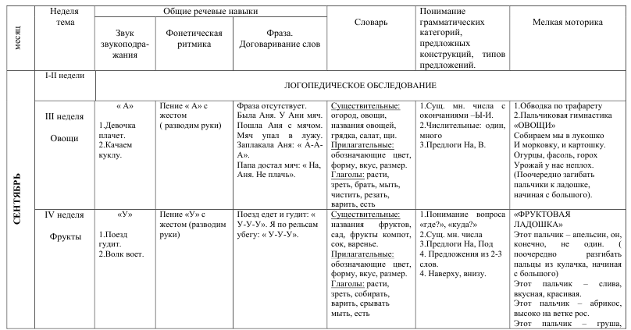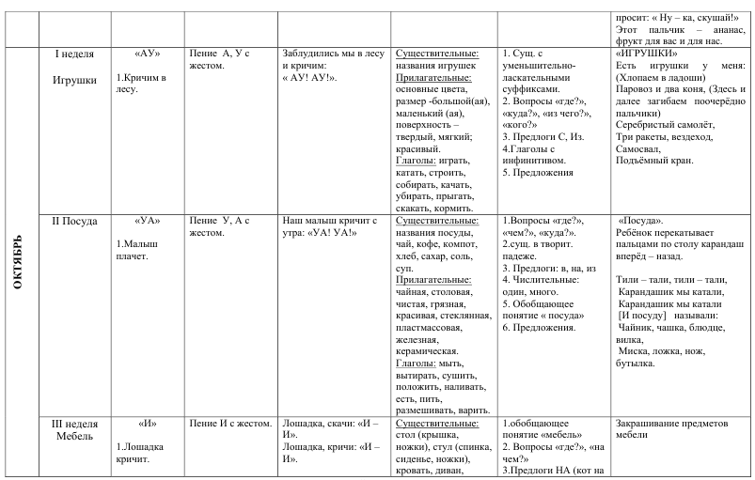

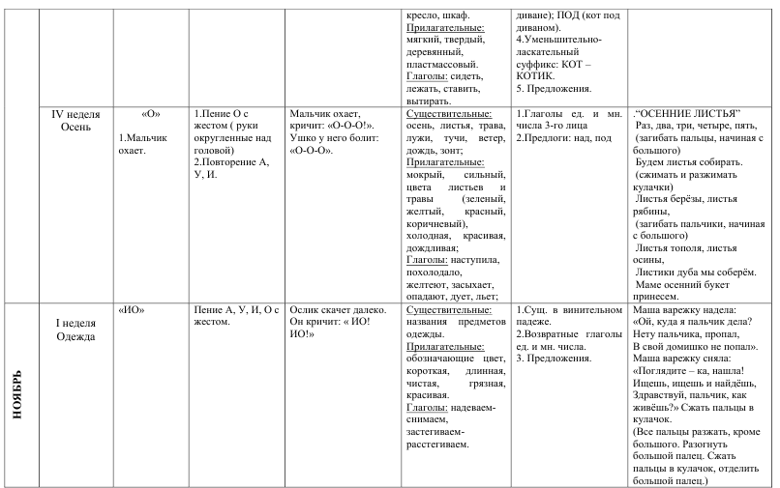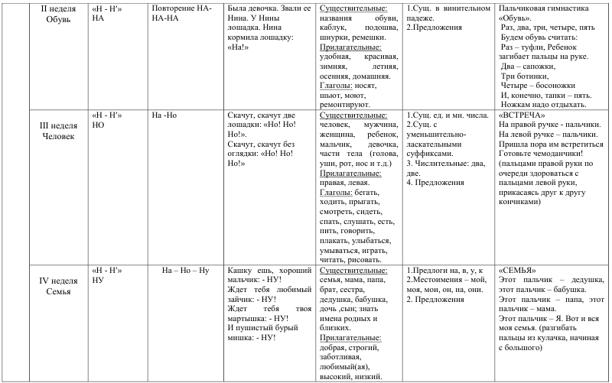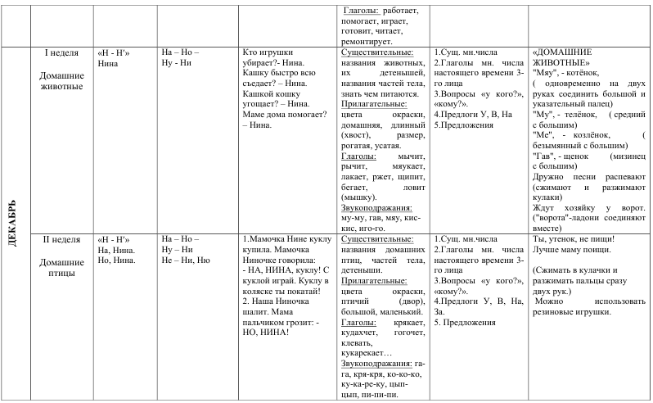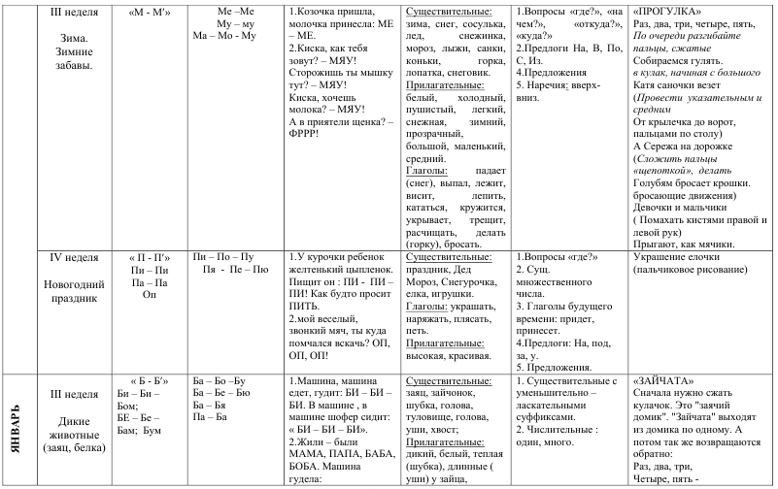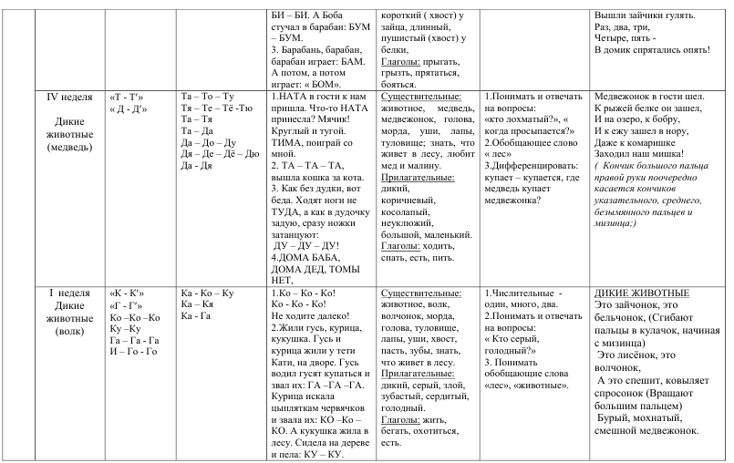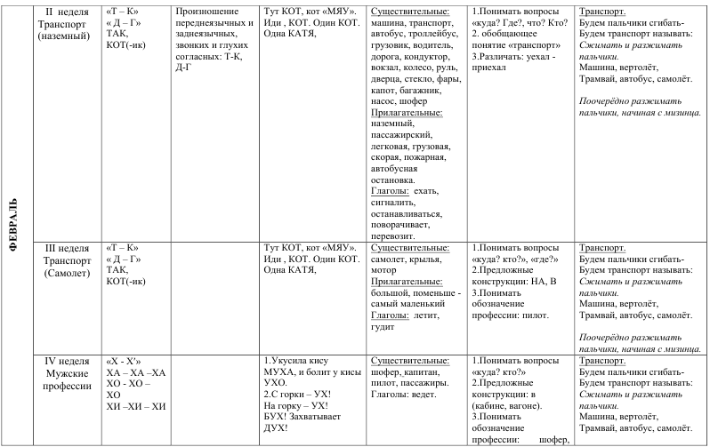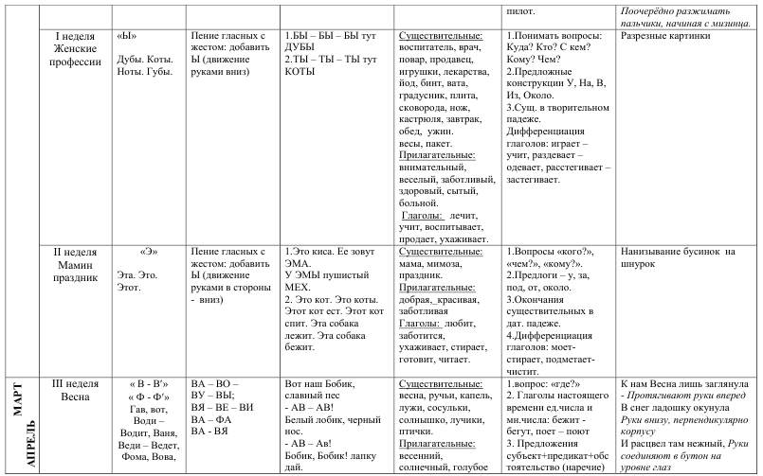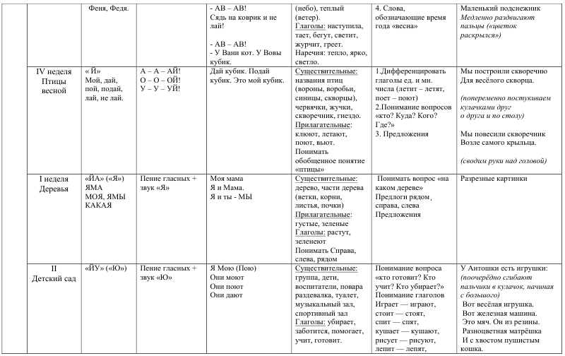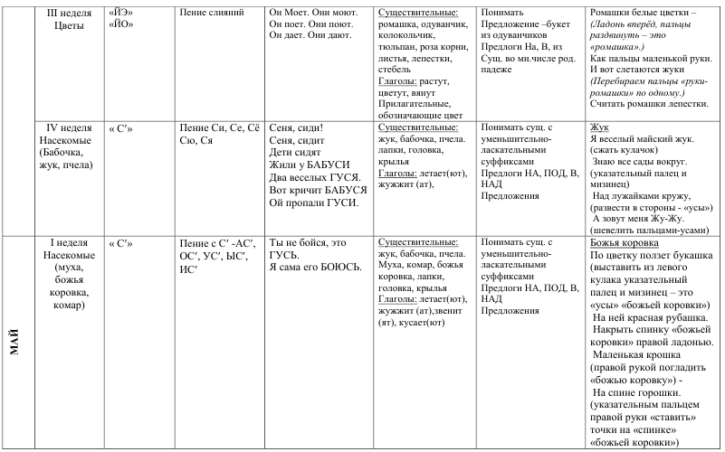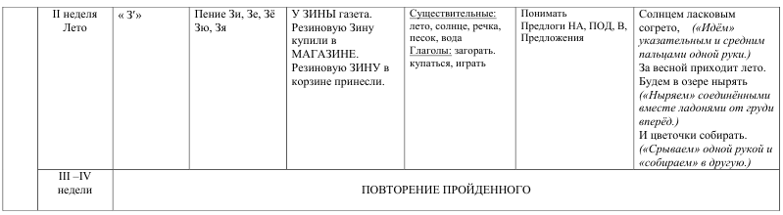

**Перспективное планирование коррекционной логопедической работы**

**с детьми 6-го года жизни (ФНР и ФФНР, ОНР-III уровня)**

|  |  |  |  |
| --- | --- | --- | --- |
| Периоды | Звуковая сторона речи | | Развитие связной речи |
| Основные содержание работы | |
| Произношение | Фонематическое восприятие |
| I  Сентябрь, октябрь, первая половина ноября | Выработка дифференцированных движений органов артикуляционного аппарата.  Развитие речевого дыхания. Уточнение правильного произношения сохранных звуков: гласные — [а], [у], [и], [о], [э], [ы], согласные — [м] — [м’], [н] — [н’], [п] — [п’], [т] — [т’], [к]-[к’],  [ф] — [ф’], [д] — [д’],  [в] — [в’], [б] — [б’], [г] — [г’] и т. д. Произнесение ряда гласных на твердой и мягкой атаке, с различной силой голоса и интонацией:  • изолированно;  • в слогах (воспроизведение звуко-слоговых рядов с различной интонацией, силой голоса, ударением; воспроизведение ритмических рисунков, предъявленных логопедом; произнесение различных сочетаний из прямых, обратных и закрытых слогов);  • в словах;  • в предложениях. Развитие навыков употребления в речи восклицательной, вопросительной и повествовательной интонации.  Постановка отсутствующих в речи звуков (в соответствии с индивидуальными особенностями речи детей).  Автоматизация поставленных звуков;  • изолированно;  • в открытых слогах (звук в ударном слоге);  • в обратных слогах;  • в закрытых слогах;  • в стечении с согласными;  • в словах, где изучаемый звук находится в безударном слоге. | Развитие способности узнавать и различать неречевые звуки.  Развитие способности узнавать и различать звуки речи по высоте и силе голоса. Дифференциация речевых и неречевых звуков. Развитие слухового внимания к звуковой оболочке слова, слуховой памяти.  Различение слогов, состоящих из правильно произносимых звуков.  Знакомство детей с анализом и синтезом обратных слогов. Преобразование слогов за счет изменения одного звука.  Различение интонационных средств выразительности в чужой речи.  Различение односложных и многосложных слов. Выделение звука из ряда других звуков.  Выделение ударного гласного в начале слова, выделение последнего согласного звука в слове. Выделение среднего звука в односложном слове.  Практическое усвоение понятий “гласный — согласный” звук. | Закрепление навыка употребления категории множественного числа существительных. Закрепление навыка употребления формы родительного падежа с предлогом у. Согласование притяжательных местоимений мой, моя, мое с существительными мужского, женского, среднего рода.  Закрепление навыка употребления категории числа и лица глаголов настоящего времени.  Закрепление навыка употребления в самостоятельной речи категорий прошедшего времени глаголов множественного числа.  Составление предложений по демонстрации действий. Объединение этих предложений в короткий текст. |
| II  Вторая половина ноября — первая половина февраля | Продолжение работы над развитием подвижности органов артикуляционного аппарата. Постановка отсутствующих звуков: [л], [л’], [р], [р’].  Автоматизация ранее поставленных звуков в предложениях и коротких текстах.  Автоматизация произношения вновь поставленных звуков:  • изолированно;  • в открытых слогах (звук в ударном слоге);  • в обратных слогах;  • в закрытых слогах;  • в стечении с согласными;  • в словах, где изучаемый звук находится в безударном слоге.  Дифференциация на слух сохранных звуков (с проговариванием), различающихся:  • по твердости — мягкости [м] — [м’], [н] — [н’], [п] — [п’], [т] — [т’], [к] — [к’], [ф] — [ф’], [д] — [д’], [в] — [в’], [б] — [б’], [г] — [г’];  • по глухости — звонкости: [п] — [б], [к] — [г], [т] — [д];  а также:  • в обратных слогах;  • в слогах со стечением двух согласных;  • в словах и фразах. | Определение наличия звука в слове.  Распределение предметных картинок, названия которых включают:  •дифференцируемые звуки;  • определенный заданный звук.  На этом же материале:  • определение места звука в слове;  • выделение гласных звуков в положении после согласного в слоге;  • осуществление анализа и синтеза прямого слога;  • выделение согласного звука в начале слова;  • выделение гласного звука в конце слова.  Практическое знакомство с понятиями “твердый — мягкий звук” и “глухой — звонкий”.  Формирование умения различать и оценивать правильные эталоны произношения в чужой и собственной речи.  Различение слов, близких по звуковому составу; определение количества слогов (гласных) в слове.  Дифференциация на слух сохранных звуков (без проговаривания):  • по твердости — мягкости ([м] — [м’], [н] — [н’], [п] — [п’], [т] — [т’], [к] — [к’], [ф] — [ф’], [д] — [д’], [в] — [в’], [б] — [б’]; [г] — [г’]);  • по глухости — звонкости:  [п] — [б], [к] — [г], [т] — [д];  • в обратных слогах;  • в слогах со стечением двух согласных;  • в словах и фразах;  • составление предложений с определенным словом;  • анализ двусловного предложения;  • анализ  предложения с постепенным увеличением количества слов. | Закрепление в самостоятельной речи навыка:  • согласования прилагательных с существительными в роде, числе, падеже и образования относительных прилагательных;  • согласования порядковых числительных с существительным.  Закрепление умения:  • подбирать однокоренные слова;  • образовывать сложные слова;  • составлять предложения по демонстрации действий, картине, вопросам; • распространять предложения за счет введения однородных подлежащих, сказуемых, дополнений, определений;  • составлять предложения по опорным словам;  • составлять предложения по картине, серии картин, пересказывать тексты, насыщенные изучаемыми звуками;  • заучивать стихотворения, насыщенные изучаемыми звуками. Закрепление знаний и умений, полученных ранее, на новом словесном материале. |
| III  Вторая половина февраля — май | Автоматизация поставленных звуков в собственной речи.  Дифференциация звуков по месту образования:  • [с] — [ш], [з] — [ж];  • [р] — [л];  • в прямых и обратных слогах;  • в слогах со стечением трех согласных;  • в словах и фразах;  • в стихах и коротких текстах;  • закрепление умений, полученных ранее, на новом речевом материале. | Составление схемы слова с выделением ударного слога.  Выбор слова к соответствующей графической схеме.  Выбор графической схемы к соответствующему слову.  Преобразование слов за счет замены одного звука или слога.  Подбор слова с заданным количеством звуков.  Определение последовательности звуков в слове (спеллинг).  Определение порядка следования звуков в слове. Определение количества и порядка слогов в слове.  Определение звуков, стоящих перед или после определенного звука.  Составление слов из заданной последовательности звуков. | Активизация приобретенных навыков в специально организованных речевых ситуациях;  в коллективных формах общения детей между собой.  Развитие детской самостоятельности при оречевлении предметно-практической деятельности с соблюдением фонетической правильности речи. |
| **Целевые ориентиры:**  Закрепление правильного произношения звуков.  Развитие точности и дифференцированности произвольных движений артикуляционного аппарата.  Совершенствование дикции.  Совершенствование четкого произношения слов и словосочетаний.  Совершенствование интонационной выразительности речи.  Активизация употребления в речи слов, состоящих из правильно произносимых звуков.  Повышение мотивации детей к активному употреблению в высказываниях усвоенных грамматических форм речи. | | | |

**Перспективное планирование коррекционной логопедической работы**

**с детьми 7-го года (ФНР и ФФНР, ОНР-III уровня)**

|  |  |  |  |
| --- | --- | --- | --- |
| Период | Произношение | Развитие речи | Формирование элементарных навыков письма и чтения |
| I  Сентябрь, октябрь | Индивидуальные занятия  1. Постановка и первоначальное закрепление звуков [к], [к’], [х], [х’], [j], [ы], [с], [с’], [з], [з’], [л], [л’], [ш], [ж], [р], [р’] и др. В соответствии с индивидуальными планами занятий.  2. Преодоление затруднений в произношении сложных по структуре слов, состоящих из правильно произносимых звуков.  3. Формирование грамматически правильной речи.  4. Звуковой анализ и синтез слогов и слов, чтение, письмо в случае индивидуальных затруднений.  Подгрупповые занятия  1. Закрепление правильного произношения звуков [у], [а], [и], [п], [п’], [э], [т], [т’], [к], [к’], [м], [м’], [л’], [о], [х], [х’], [j], [ы], [с].  2. Различение звуков на слух: гласных — ([у], [а], [и], [э], [о], [ы]), согласных — [п], [т], [м], [к], [д], [к’], [г], [х], [л], [л’], [j], [р], [р’], [с], [с’], [з], [з’], [ц]  в различных звуко-слоговых структурах и словах без проговаривания.  3.Дифференциация правильно произносимых звуков: [к] — [х], [л’] — [j], [ы] — [и].  4. Усвоение слов различной звуко-слоговой сложности (преимущественно двух- и трехсложных)  в связи с закреплением правильного произношения звуков.  Усвоение доступных ритмических моделей слов: тá—та, та—тá, тá—та—та, та—тá—та.  Определение ритмических моделей слов: вата—тáта, вода—татá и т. п.  Соотнесение слова с заданной ритмической моделью. | 1. Воспитание направленности внимания к изучению грамматических форм слов за счет сравнения и сопоставления: существительных единственного и множественного числа с окончаниями и, ы, а (куски, кусты, кружки, письма); различных окончаний существительных множественного числа, личных окончаний существительных множественного числа родительного падежа (много кусков, оленей, стульев, лент, окон и т. д.).  Согласование глаголов единственного и множественного числа настоящего времени с существительными (залаяла собака, залаяли ... собаки); сравнение личных окончаний глаголов настоящего времени в единственном и множественном числе (поет Валя, поют ... дети); привлечение внимания к родовой принадлежности предметов (мой ... стакан, моя ... сумка).  2. Словарная работа. Привлечение внимания к образованию слов способом присоединения приставки (наливает, поливает, выливает...); способом присоединения суффиксов (мех — меховой — меховая, лимон — лимонный — лимонная); способом словосложения (пылесос, сенокос, снегопад); к словам с уменьшительно-ласкательным значением (пенек, лесок, колесико).  3. Предложение, связная речь.  Привлечение внимания к составу простого распространенного предложения с прямым дополнением (Валя читает книгу); выделение слов из предложений с помощью вопросов:  (кто? что делает? делает что?); составление предложений из слов, данных полностью или частично в начальной форме; воспитание навыка отвечать кратким (одним словом) и полным ответом на вопросы.  Составление простых распространенных предложений с использованием предлогов на, у, в, под, над, с, со по картинкам, по демонстрации действий, по вопросам.  Объединение нескольких предложений в небольшой рассказ.  Заучивание текстов наизусть. | 1. Анализ звукового состава правильно произносимых слов (в связи с формированием навыков произношения и развития фонематического восприятия). Выделение начального гласного из слов (Аня, ива, утка), последовательное называние гласных из ряда двух — трех гласных (аи, уиа).  Анализ и синтез обратных слогов, например “am”, “ит”; выделение последнего согласного из слов (“мак”, “кот”). Выделение слогообразующего гласного в позиции после согласного из слов, например: “ком”, “кнут”. Выделение первого согласного в слове.  Анализ и синтез слогов (“та”, “ми”) и слов: “суп”, “кит” (все упражнения по усвоению навыков звукового анализа и синтеза проводятся в игровой форме).  2. Формирование навыка слогового чтения. Последовательное знакомство с буквами у, а, и, п, т, м, к, о, ы, с на основе четкого правильного произношения твердых и мягких звуков, постепенно отрабатываемых в соответствии с программой по формированию произношения. Выкладывание из цветных фишек и букв, чтение и письмо обратных слогов: “am”, “ит”.  Выкладывание из фишек и букв, а также слитное чтение прямых слогов: “та”, “му”, “ми”, “си” с ориентировкой на гласную букву.  Преобразовывание слогов и их письмо.  Выкладывание из букв разрезной азбуки и чтение слов, например: “сом”, “кит”.  Постепенное усвоение терминов “звук”, “буква”, “слово”, “слог”, “гласный звук”, “согласный звук”, “твердый звук”, “мягкий звук”. |
| II  Ноябрь, декабрь, январь, февраль | Индивидуальные занятия  1. Постановка и первоначальное закрепление звуков: [т], [б], [б’], [д], [д’], [г], [г’], [ш], [ж], [л], [р], [р’], [ц], [ч], [ш] в соответствии с индивидуальными планами и планами подгрупповых занятий.  2. Преодоление затруднений в произношении трудных по структуре слов, состоящих из правильно произносимых звуков (строительство, космонавт и др.).  3. Формирование связной, грамматически правильной речи с учетом индивидуальных особенностей детей.  Подгрупповые занятия  1. Закрепление правильного произношения звуков: [с] (продолжение), [с’], [з], [з’], [б], [б’], [д], [д’], [г], [г’], [ш], [л], [ж], [р], [р’].  2. Различение звуков на слух: [с] — [с’], [з] — [з’], [з] — [з’] — [с] — [с’], [б] — [б’] — [п] — [п’], [д] — [д’],  [д] — [д’] — [т] — [т’] — [г] — [г’], [г] — [г’] — [к] — [к’] — [д] — [д’], [ш] — [с] — [ж] — [щ], [л] — [л’] — [р] — [р’], [ж] — [з] — [ш] (без проговаривания).  3.Дифференциация правильно произносимых звуков: [с] — [с’], [з] — [з’], [б] — [п], [д] — [т], [г] — [к], [с] — [ш], [ж] — [з], [ж] — [ш], [с] — [ш] — [з] — [ж], [р] — [р’], [л] — [л’].  4. Усвоение слов сложного слогового состава (тротуар, перекресток, экскаватор и др.) в связи с закреплением правильного произношения перечисленных звуков.  5. Анализ и синтез звукового состава слов, усвоенной звуко-слоговой структуры. | 1. Развитие внимания к изменению грамматических форм слов в зависимости от рода, числа, падежа, времени действия.  Усвоение наиболее сложных форм множественного числа существительных (пальто, торты, крылья...).  Усвоение форм множественного числа родительного падежа существительных (много — яблок, платьев). Привлечение внимания к падежным окончаниям существительных (В лесу жила белка. Дети любовались ... белкой. Дети кормили ... белку); к согласованию прилагательных с существительными мужского и женского рода в единственном и множественном числе (большой ... мишка, большая ... кошка, большие ... кубики);к согласованию прилагательных с существительными среднего рода и сопоставлению окончаний прилагательных мужского, женского и среднего рода в единственном и множественном числе (ой ... голубой платок; ая... голубая лента; ое ... голубое платье; ые ... голубые полотенца).  Употребление сочетаний прилагательных с существительными единственного и множественного числа в составе предложения в разных падежах (В зале много... светлых ламп. Дети кормили морковкой... белого кролика. Дети давали корм... белым кроликам...). Воспитание умения в простых случаях сочетать числительные с существительными в роде, числе, падеже (Куклам сшили... два платья... пять платьев, две рубашки... пять рубашек).  Сравнение и сопоставление глаголов настоящего, прошедшего и будущего времени (катаю — катал — буду катать); глаголов совершенного и несовершенного вида (красит — выкрасил).  2. Словарная работа.  Привлечение внимания к образованию слов (на новом лексическом материале) способом присоединения приставки (прибыл, приклеил, прибежал, приполз, прискакал; уехал, приехал, подъехал, заехал); способом присоединения суффиксов — образование относительных прилагательных (деревянный, ая, ое, ые; пластмассовый, ая, ое, ые),за счет словосложения (трехколесный, первоклассник).  Формирование умения употреблять образованные слова в составе предложений в различных падежных формах (У меня нет ... стеклянной вазы. Я катался на ... трехколесном велосипеде. Грузовик подъехал к заводу).Привлечение внимания к глаголам с чередованием согласных (стричь, стригу, стрижет...). Образование уменьшительно-ласкательной формы существительных и прилагательных (У лисы длинный пушистый хвост. У зайчика коротенький пушистый хвостик).  3. Предложения  Привлечение внимания к порядку слов и изменению форм слов в составе простого распространенного предложения.  Составление предложений без предлогов и с предлогами на, под, над, к, у, от, с (со), из, в, по, между, за, перед, из слов в начальной форме (скамейка, под, спать, собака — Под скамейкой спит собака...).  Составление предложений из “живых слов” (которые изображают дети) и распространение предложений с помощью вопросов (Миша вешает шубу — Миша вешает в шкаф меховую шубу).Составление предложений с использованием заданных словосочетаний (серенькую белочку — Дети видели в лесу серенькую белочку...; серенькой белочке — Дети дали орешков серенькой белочке...). Добавление в предложение пропущенных предлогов: кусты сирени посадили ... (перед, за)домом; елочка росла ... (у, около, возле)дома. Закрепление навыков составления полного ответа на поставленный вопрос.  4. Связная речь  Составление детьми предложений по результатам выполнения словесной инструкции (надо встать со стула, выйти из-за стола, подойти к большому столу, взять зеленую грузовую машину и поставить ее на среднюю полку шкафа). Развитие умения составить рассказ из предложений, данных в задуманной последовательности. Развитие умения пересказывать тексты. Заучивание наизусть прозаических и стихотворных текстов, скороговорок. | 1. Звуковой анализ слов  Деление слов на слоги, составление слоговой схемы односложных и двухсложных слов. Звуко-слоговой анализ слов, таких, как косы, сани, суп, утка. Составление схемы слов из полосок и фишек. Звуки гласные и согласные; твердые и мягкие.  Качественная характеристика звуков.  Усвоение слогообразующей роли гласных (в каждом слоге один гласный звук).  Развитие умения находить в слове ударный гласный.  Развитие умения подбирать слова к данным схемам.  Развитие умения подбирать слова к данной модели (первый звук твердый согласный, второй — гласный, третий — мягкий согласный, четвертый — гласный и т. п.).  2. Формирование начальных навыков чтения (работа с разрезной азбукой) Последовательное усвоение букв б, в, д, э, г, ш, е, л, ж, ё, р, и.  Составление слов из букв разрезной азбуки, из данных слогов, дополнение слов недостающими буквами (по следам устного анализа). Преобразование слов (суп — сук, Тата — Ната) за счет замены одной буквы. Усвоение буквенного состава слов, например: “Таня”, “Яма”.  3. Письмо букв и слов. Усвоение следующих навыков: слова пишутся раздельно, имена людей и клички животных пишутся с заглавной буквы. Обучение чтению предложений и текстов.  4. Звуки и буквы  Определение различий и качественных характеристик звуков: “гласный — согласный”, “твердый — мягкий”, “звонкий — глухой”.  5. Слово  Звуко-слоговой анализ слов (например: “вагон”, “бумага”, “кошка”, “плот”, “краска”, “красный” и некоторых более сложных, произношение которых не расходится с написанием). Выкладывание слов из букв, выделение из слов ударного гласного.  Выкладывание слов из букв разрезной азбуки после анализа и без предварительного анализа; преобразование слов за счет замены или добавления букв (мышка — мушка — мишка...; стол — столик и др.); добавление в слова пропущенных букв (ми-ка).  Закрепление навыка подбора слов к звуковым схемам или по модели. Усвоение буквенного состава слов (например: “ветка, “ели”, “котенок”, “елка”). Заполнение схем, обозначающих буквенный состав слова (занимательная форма подачи материала в виде: кроссвордов, шарад, загадок), выполнение упражнений.  6. Предложение  Формирование умения делить на слова предложения простой конструкции без предлогов и с предлогами. Формирование умения составлять из букв разрезной азбуки предложения из 3—4 слов после устного анализа и без предварительного анализа.  7. Чтение  Усвоение слогового чтения слов заданной сложности и отдельных более сложных (после анализа) с правильным произнесением всех звуков, в меру громким, отчетливым произнесением слов. Чтение предложений. Формирование умения выполнять различные задания по дополнению предложений недостающими словами (ежик сидит ... елкой).  Правильное четкое слоговое чтение небольших легких текстов.  Соблюдение при чтении пауз на точках. Формирование умения осмысленно отвечать на вопросы по прочитанному.  Пересказ прочитанного. Закрепление навыка контроля за правильностью и отчетливостью своей речи.  8. Правописание  Закрепление умения различать ударные и безударные гласные.  Привлечение внимания детей к проверке безударной гласной путем изменения слов (коза — козы).  Формирование умения проверять (в простейших случаях) звонкие и глухие согласные в конце слов за счет изменения слов (зуб — зубы, мороз — морозы) и с помощью родственных слов (дуб — дубок).  Привлечение внимания детей к некоторым словам, правописание которых не проверяется правилами. Простейшие случаи переноса слов.  Формирование умения выкладывать и писать слова с сочетаниями “ши”, “жи”.  Усвоение правил написания слов и предложений: буквы в слове пишутся рядом, слова в предложении пишутся отдельно, в конце предложения ставится точка, начало предложения, имена людей, клички животных, названия городов пишутся с заглавной буквы. Самостоятельное письмо отдельных слов и предложений доступной сложности после устного анализа. |
| III  Март, апрель, май, июнь | Индивидуальные занятия  Окончательное исправление всех недостатков речи в соответствии с индивидуальными особенностями детей.  Подгрупповые занятия  1) Закрепление правильного произношения [ц], [ч], [щ] и всех ранее пройденных звуков.  2) Различение на слух: [ч] — [т’] — [с’] — [щ], [ц] — [т’] — [с], [щ] — [ч] — [с’] — [ш].  3)Дифференциация правильно произносимых звуков: [ч] — [т’], [ч] — [с’], [ц] — [с], [щ] — [ш], [щ] — [ч], [щ] — [с’].  4) Усвоение многосложных слов в связи с закреплением правильного произношения всех звуков речи  (учительница, часовщик, электрический), употребление их в самостоятельной речи.  5) Анализ слов сложного звуко-слогового состава. | 1. Развитие внимания к изменению грамматических форм слова в зависимости от рода, числа, падежа, времени действия  Закрепление полученных ранее навыков.  2. Словарная работа Закрепление (на новом лексическом материале) полученных навыков образования слов за счет присоединения приставки или суффикса, за счет словосложения. Образование существительных, обозначающих лица по их деятельности, профессии (учитель, учительница, ученик; футбол, футболист).  Формирование умения использовать образованные слова в составе предложений.  Развитие умения подбирать родственные слова (снег, снежок, снеговик, Снегурочка, снежный...).  Образование уменьшительно-ласкательной формы существительных и прилагательных (на усложненном лексическом материале).  Привлечение внимания к многозначности слов (иголка для шитья, иголки у ежа, иголки у елки).  3. Предложения  Закрепление (на новом лексическом материале) навыков составления и распространения предложений. Умение пользоваться предложениями с предлогами “из-под”, “из-за”: кот вылез... (из-под) стола.  Привлечение внимания к предложениям с однородными членами (Дети бегали. Дети прыгали. Дети бегали и прыгали).  Составление предложений по опорным словам, например: мальчик, рисовать, краски. Составление сложноподчиненных предложений (по образцу, данному логопедом) с союзами “чтобы”, “потому что”, “если” и др. (Мы сегодня не пойдем гулять, потому что идет дождь. Если завтра ко мне придут гости, я испеку пирог...); с относительным местоимением “который” (Роме понравился конструктор. Конструктор подарил ему брат. Роме понравился конструктор, который подарил ему брат).  4. Связная речь Закрепление всех полученных ранее навыков. Воспитание умения использовать при пересказе сложные предложения.  Развитие умения связно и последовательно пересказывать текст, пользуясь фонетически и грамматически правильной выразительной речью. Формирование навыка составления рассказа по картинке, по серии картин. Заучивание наизусть прозаических и стихотворных текстов, скороговорок. | 1. Звуки и буквы  Дальнейшее развитие навыков различения звуков. Усвоение букв ь, ч, ц, ф, щ, ъ (24—31 неделя обучения). Закрепление и дальнейшее развитие навыка использования при письме ранее пройденных букв е, ё и усвоение букв ю, я. Усвоение буквы ь (как знака мягкости) на базе отчетливого произнесения и сравнения твердых и мягких звуков. Усвоение букв ь, ъ (разделительный ь и ъ знак) на основе отчетливого произношения и сравнения на слух сочетаний, например: ля-лья.  2. Слово  Закрепление навыка звуко-слогового анализа слов различной сложности, произношение которых не расходится с написанием.  Подбор слов по схемам и моделям.  Проведение в занимательной форме упражнений в определении звукового состава слов.  Усвоение буквенного состава слов различной сложности.  Дальнейшее усвоение навыков выкладывания и письма слов с буквами я, е, ё, й.  Развитие умения выкладывать и писать слова с буквами ь (как знак мягкости), ю.  Умение выкладывать и писать слова с сочетанием “ча”, “чу”, “ща”, “щу”.  Проведение в занимательной форме (загадки, кроссворды, ребусы) постоянно усложняющихся упражнений, направленных на определение буквенного состава слов.  3. Предложение  Выкладывание из букв разрезной азбуки небольших (3—5 слов) предложений с предварительным орфографическим и звуковым анализом и самостоятельно. Выделение в предложении отдельных слов, написание которых требует применения правил (У Маши болит зуб).  4. Чтение  Дальнейшее развитие навыков чтения.  Правильное слоговое чтение небольших рассказов с переходом на чтение целыми словами.  Закрепление умения давать точные ответы по прочитанному, ставить вопросы к несложному тексту, пересказывать прочитанные тексты. Заучивание наизусть стихотворений, скороговорок, загадок. В летний период проводится работа по дальнейшему развитию навыка определения буквенного состава слов, различные упражнения в занимательной форме, выкладывание из букв разрезной азбуки и письмо слов и предложений с использованием всех полученных ранее знаний и навыков, закрепление навыков описывания, дальнейшее развитие навыков чтения, формирование навыка сознательного слитного чтения. |

**4. Дополнительный раздел. Краткая презентация рабочей программы.**

К 7 годам [речевое развитие](http://www.uchmag.ru/estore/s1417/) ребенка должно характеризоваться умениями задавать вопросы взрослому, в случаях затруднений обращаться к нему за помощью, адекватно использовать вербальные средства общения, а также владеть диалогической речью [5].

Федеральный государственный образовательный стандарт дошкольного образования определяет целевые ориентиры – социальные и психологические характеристики личности ребёнка на этапе завершения дошкольного образования, среди которых речь занимает одно их центральных мест как самостоятельно формируемая функция, а именно: к завершению дошкольного образования ребенок хорошо понимает устную речь и может выражать свои мысли и желания. Также речь включается в качестве важного компонента, в качестве средства общения, познания, творчества в следующие целевые ориентиры:

– активно взаимодействует со сверстниками и взрослыми, участвует в совместных играх; способен договариваться, учитывать интересы и чувства других, сопереживать неудачам и радоваться успехам других, стараться разрешать конфликты;

– может фантазировать вслух, играть звуками и словами;

– проявляет любознательность, задаёт вопросы, касающиеся близких и далёких предметов и явлений, интересуется причинно-следственными связями (как? почему? зачем?), пытается самостоятельно придумывать объяснения явлениям природы и поступкам людей;

– обладает начальными знаниями о себе, о предметном, природном, социальном и культурном мире, в котором он живёт [5].

По сути, ни один из целевых ориентиров дошкольного образования не может быть достигнут без освоения речевой культуры.

Для достижения целевых ориентиров  необходима систематическая профилактика и коррекция речевых нарушений у детей, поскольку многие из них имеют особенности, которые могут нарушить благоприятный ход онтогенеза речи, что наиболее явно проявляется к пятилетнему возрасту. В последнее время значительно увеличивается количество детей, имеющих нарушения речи, при этом наблюдаются количественные и качественные изменения в их развитии. Нарушения речи все чаще сопряжены с проблемами неврологического, психологического и социального порядка, что значительно утяжеляет речевую симптоматику нарушений.

В современной практике дошкольного образования возникает ряд проблем, требующих решения.

Во-первых, дети достаточно поздно, обычно в возрасте 4–5 лет, когда уже пройдены основные этапы онтогенеза устной речи, попадают в поле профессиональной деятельности учителя-логопеда.

Во-вторых, к данному возрасту ребенок уже приобретает ряд вторичных и третичных нарушений развития, значительно снижающих уровень его обучаемости.

В-третьих, коррекция нарушений речи у дошкольников остается недостаточно эффективной, если речевое нарушение не является предметом комплексного воздействия всех специалистов [ДОУ](http://www.uchmag.ru/estore/s315/).

В современной практике работы учителя-логопеда в условиях логопункта актуальность приобретает такая цель, как усиление коррекционной и профилактической направленности образовательного процесса в [ДОУ](http://www.uchmag.ru/estore/s315/) в отношении детской речи.

С учетом этой приоритетной цели разработана данная рабочая программа деятельности учителя-логопеда на логопедическом пункте [ДОУ](http://www.uchmag.ru/estore/s315/). Рабочая программа определяет возможные пути включения деятельности учителя-логопеда [ДОУ](http://www.uchmag.ru/estore/s315/) в работу дошкольного образовательного учреждения по реализации федеральных государственных требований к структуре основной общеобразовательной программы дошкольного образования [1].

Содержание Программы обеспечивает развитие личности, мотивации и способностей детей в различных видах деятельности и охватывает образовательную область «Речевое развитие», которое включает владение речью как средством общения; обогащение активного словаря; развитие связной, грамматически правильной диалогической и монологической речи; развитие звуковой и интонационной культуры речи, фонематического слуха; формирование звуковой аналитико-синтетической активности как предпосылки обучения грамоте [1].

В настоящее время в МБ «ДОУ БЦРР д/с «Журавушка» содержание образовательно-воспитательного процесса выстроено в соответствии с основной образовательной программой дошкольного образования разработанной на основе общеобразовательной программы дошкольного образования «Воспитание и обучение в детском саду» под редакцией М.А. Васильевой, В.В. Гербовой и Т.С. Комаровой.

В основе создания рабочей программы использован опыт работы логопункта в ДОУ, подкреплённый современными коррекционно-развивающими программами Министерства Образования РФ, научно-методическими рекомендациями, инструктивными письмами.

В основу логопедической работы МБ «ДОУ БЦРР д/с «Журавушка» (деятельности логопеда по коррекции речевых нарушений) положены традиционные, классические программы:

1. Программа обучения детей с недоразвитием фонетического строя речи (для детей подготовительной к школе группы) Сост.: Каше Г.А., Филичева Т.Б. М.: Просвещение, 1978.

2. Воспитание и обучение детей дошкольного возраста с фонетико-фонематическим недоразвитием (старшая группа). Программа и методические рекомендации. Филичева Т.Б., Чиркина Г.В. М.: 2004.

3. Программа коррекционного обучения и воспитание детей с общим недоразвитием речи 6-го года жизни. Программа и методические рекомендации. Филичева Т.Б., Чиркина Г.В. М.: 1989.

4. Программа коррекционного обучения и воспитание детей 5-летнего возраста с общим недоразвитием речи. Программа и методические рекомендации. Филичева Т.Б., Чиркина Г.В. М.: 1991.

5. Воспитание и обучение детей с ФФН (подготовительная группа). Программа и методические рекомендации для образовательных учреждений компенсирующего вида. Филичева Т.Б., Чиркина Г.В., Лагутина А.В. М.: 2004.

Данные программы рассчитаны на работу в условиях логопедических групп специального детского сада, в связи с чем, не совсем подходят для использования на логопедическом пункте общеразвивающего детского сада и не предполагают использование новых методов, приёмов, технологий, не учитывают клинических особенностей детей, что является необходимым. Этим и обусловлена значимость написания рабочей программы, применение которой поможет детям с нарушением речевого развития осваивать основную образовательную программу; позволит своевременно, то есть ещё до поступления в школу, помочь детям в преодолении всех трудностей, которые являются причиной возникновения школьной дезадаптации.

Данная рабочая программа является частью образовательной программы МБ «ДОУ БЦРР д/с «Журавушка»**,** отвечает Федеральным государственным образовательным стандартам.

Ра­бочая программа предназначена для обучения и воспитания детей 3 - 7 лет, где занятия с детьми 3 - 4 лет носят профилактический характер, а занятия с детьми 5 - 7 лет направлены непосредственно на коррекцию речевых нарушений.

* Цели и задачи реализации Программы *Цель программы* – организация эффективных условий, обеспечивающих механизм компенсации речевого недоразвития у детей; способствующих развитию личности ребёнка, эффективному усвоению ими содержания образования, а именно овладение речью как средством общения; обогащение активного словаря; развитие связной, грамматически правильной диалогической и монологической речи; развитие звуковой и интонационной культуры речи, фонематического слуха; формирование звуковой аналитико-синтетической активности как предпосылки обучения грамоте.

Достижению данной цели будут способствовать *задачи*:

* Раннее выявление и своевременное предупреждение речевых нарушений.
* Развитие артикуляционной и мелкой моторики, просодических компонентов.
* Развитие речевого дыхания.
* Практическое овладение воспитанниками нормами речи: правильным произношением всех звуков родного языка в соответствии с возрастными возможностями, умение различать звуки по артикуляционным и акустическим признакам, самостоятельное выполнение звукового анализа и синтеза слов разной слоговой структуры.
* Развитие свободного общения воспитанников со взрослыми и детьми, как социализация ребенка: применять слова всех частей речи, использовать фразы различной конструкции, самостоятельно рассказывать, выражать свои мысли.
* Формирование компонентов устной речи у детей с тяжёлыми нарушениями речи (лексической стороны, грамматического строя речи, произносительной стороны речи, связной речи - диалогической и монологической форм) в различных формах и видах детской деятельности через включение родителей в коррекционно-образовательный процесс и взаимодействие специалистов ДОУ (учителя-логопеда, воспитателей, музыкального руководителя, специалиста по физическому воспитанию).
* Профилактика нарушений письменной речи.
* Развитие психических функций: слухового внимания, зрительного внимания, слуховой памяти, зрительной памяти, логического мышления, пространственной ориентировки в системе коррекционной работы, направленной на устранение фонетико-фонематического недоразвития у детей старшего дошкольного возраста.

Решение обозначенных в Программе целей и задач воспитания возможно только при целенаправленном влиянии педагога на ребенка с первых дней его пребывания в дошкольном образовательном учреждении.

Структура дефектов у дошкольников на логопункте неоднородна. На коррекционно-развивающие занятия зачисляются дети со следующими логопедическими заключениями: ФНР, ФФНР, в порядке исключения (на усмотрение учителя-логопеда) зачисляются дети с ОНР III уровня [2].

Общая продолжительность курса логопедических занятий находится в прямой зависимости от степени выраженности у детей речевых нарушений, их индивидуально – личностных особенностей. Они могут варьироваться от 2-3 месяцев до 1 года и более.

Данная программа разработана для реализации в условиях логопедического пункта детского сада общеразвивающего вида, то есть в сетке занятий не предусмотрено специального времени для проведения фронтальной деятельности учителя – логопеда. Основную нагрузку несёт индивидуальная и подгрупповая логопедическая работа, которая проводится 2 - 3 раза в неделю с каждым ребёнком.

Для подгрупповых занятий объединяются дети одной возрастной группы, имеющие сходные по характеру и степени выраженности речевые нарушения, продолжительностью 15-20 минут [2].

Частота проведения индивидуальных занятий определяется характером и степенью выраженности речевого нарушения, возрастом и индивидуальными психофизическими особенностями детей. Выпуск детей производится по мере устранения речевого дефекта.

Правовой основой взаимодействия дошкольного образовательного учреждения с родителями являются документы международного права (Декларация прав и Конвенция о правах ребенка), а также законы РФ (Конституция РФ, Семейный кодекс РФ, Законы «Об образовании», «Об основных гарантиях прав ребенка в Российской Федерации»). Наиболее важные положения этих документов нашли отражение в данной программе:

• Право ребенка на образование, гуманистическое по своему характеру, охрану здоровья и отдых, свободное участие в культурной и творческой жизни, занятия искусством;

• Бережное отношение к индивидуальности каждого ребенка, особенностям его развития;

• Право ребенка не защиту от всех форм физического и психического насилия, оскорбления, отсутствия заботы или небрежного обращения;

• Взаимодействия ДОУ с семьей с целью формирования здоровья, воспитания и полноценного развития ребенка.

**5. Список использованной литературы**

1. Афонькина Ю. А., Кочугова Н. А. Рабочая программа учителя-логопеда ДОУ. – В.: Учитель, 2014.

2. Боровцова Л. А. Документация учителя-логопеда: методич. пособие/Л.А.Боровцова. – М.:ТЦ Сфера, 2008.

3. Программа обучения детей с недоразвитием фонетического строя речи (для детей подготовительной к школе группы) Сост.: Каше Г.А., Филичева Т.Б. М.: Просвещение, 1978.

4. Воспитание и обучение детей дошкольного возраста с фонетико-фонематическим недоразвитием (старшая группа). Программа и методические рекомендации. Филичева Т.Б., Чиркина Г.В. М.: 2004.

5. Воспитание и обучение в детском саду под редакцией М.А. Васильевой, В.В. Гербовой Т.С. Комаровой. М.: 2005.

6. Программа коррекционного обучения и воспитание детей с общим недоразвитием речи 6-го года жизни. Программа и методические рекомендации. Филичева Т.Б., Чиркина Г.В. М.: 1989.

7. Программа коррекционного обучения и воспитание детей 5-летнего возраста с общим недоразвитием речи. Программа и методические рекомендации. Филичева Т.Б., Чиркина Г.В. М.: 1991.

8. Воспитание и обучение детей с ФФН (подготовительная группа). Программа и методические рекомендации для образовательных учреждений компенсирующего вида. Филичева Т.Б., Чиркина Г.В., Лагутина А.В. М.: 2004.